ГОСУДАРСТВЕННОЕ БЮДЖЕТНОЕ ПРОФЕССИОНАЛЬНОЕ
ОБРАЗОВАТЕЛЬНОЕ УЧРЕЖДЕНИЕ
НОВОСИБИРСКОЙ ОБЛАСТИ
«СИБИРСКИЙ ГЕОФИЗИЧЕСКИЙ КОЛЛЕДЖ»

ЕН. 03 ХИМИЯ
21.02.11 Геофизические методы поисков и разведки месторождений полезных ископаемых

Методические указания и контрольные задания домашней контрольной работы
для студентов 2 курса заочного отделения специальности 21.02.11 Геофизические методы поисков и разведки месторождений полезных ископаемых

2020

РЕКОМЕНДОВАНА
методическим советом
Протокол № ___ от «___» ______ 2020г.
Заместитель директора по учебно – производственной работе
Зав. заочным отделением Е.В. Неволина
Рассмотрены на заседании цикловой комиссии ОГСЭ и ЕН дисциплин
Протокол № ____от___ _______2020 г.
Председатель: С.В.Черкасова
Составитель(и): С.В.Черкасова

Введение
Методические указания по выполнению домашней контрольной работы составлены в соответствии с программой общеобразовательной учебной дисциплины «Химия» разработанной на основе Федерального государственного образовательного стандарта среднего общего образования, утвержденного приказом Министерства образования и науки Российской Федерации от 17 мая 2012 г. № 413 (в ред. Приказа Минобрнауки России от 29.12.2014 № 1645). Рабочая программа учебной дисциплины является частью основной профессиональной образовательной программы в соответствии с ФГОС СПО по специальностям 21.02.11Геофизические методы поисков и разведки месторождений полезных ископаемых, введенной в дополнение к предусмотренным ФГОС дисциплинам по согласованию с работодателем за счет часов вариативной части. Учебная дисциплина ЕН. 03 Химия входит в профессиональный учебный цикл и является вариативной дисциплиной.
Методические указания составлены с целью оказания помощи студентам – заочникам в организации их самостоятельной работы по изучению учебного материала, выполнению контрольной работы и подготовке к промежуточной аттестации по дисциплине «Химия».
Структура методических указаний:
- Введение.
- Программа учебной дисциплины ЕН. 03 Химия и методические указания по изучению каждой темы дисциплины «Химия» с перечнем рекомендованной литературы и вопросами для самопроверки.
- Перечень практических занятий.
- Методические указания по выполнению и оформлению контрольной работы.
- Задания для контрольной работы.
- Перечень рекомендуемых учебных изданий, Интернет – ресурсов, дополнительной литературы.
- Цель изучения дисциплины «Химия» - сформировать у будущих специалистов комплексное понятие о важнейших химических понятиях, основных законах химии, основных теорий химии, важнейших веществах и материалах.
В результате освоения учебной дисциплины «Химия» обучающийся должен уметь:
- называть: изученные вещества по «тривиальной» или международной номенклатуре;
- определять: валентность и степень окисления химических элементов, тип химической связи в соединениях, заряд иона, принадлежность веществ к различным классам органических соединений;
- характеризовать: элементы малых периодов по их положению в Периодической системе Д.И.Менделеева; общие химические свойства металлов, неметаллов, основных классов неорганических веществ;
- объяснять: зависимость свойств веществ от их состава и строения; природу химической связи (ионной, ковалентной, металлической);
- проводить самостоятельный поиск химической информации с использованием различных источников (научно-популярных изданий, компьютерных баз данных, ресурсов Интернета); использовать компьютерные технологии для обработки и передачи химической информации и её представления в различных формах;
В результате освоения учебной дисциплины обучающийся должен
знать:
- важнейшие химические понятия: вещество, химический элемент, атом, молекула, относительная атомная и молекулярная масса, ион, аллотропия, изотопы, химическая связь, валентность, степень окисления, молярная масса, молярный объем, вещества молекулярного и немолекулярного строения, электролит и неэлектролит, окислитель и восстановитель, окисление и восстановление,
- основные законы химии: сохранения массы веществ, постоянства состава, периодический закон;
- основные теории химии: химической связи,
- важнейшие вещества и материалы: основные металлы и сплавы, неметаллы, серная, соляная, азотная кислоты, щелочи.

Методика изучения дисциплины «Химия» строится на основе сочетания изучения теоретических вопросов и выполнения практических заданий. Основным методом изучения теоретических вопросов является самостоятельная работа студента над учебным материалом.
По каждой изученной теме предлагаются контрольные проверочные вопросы и задания, позволяющие закрепить и систематизировать изученный материал.
Тематика практических занятий, предусмотренная рабочей программой, приведена в конце методических указаний.
В процессе изучения дисциплины «Химия», предусмотрено выполнение одной домашней контрольной работы.
По окончанию дисциплины «Химия», с целью систематизации и закрепления знаний, проводится экзамен на основе утвержденных контрольно – измерительных материалов

Программа учебной дисциплины «Химия» и методические указания

Тема 1. Периодический закон и Периодическая система химических элементов Д.И.Менделеева и строение атома
Студент должен уметь:
Характеризовать элементы малых периодов по их положению в Периодической системе Д.И.Менделеева;
Студент должен знать:
Важнейшие химические понятия: атом, молекула, химический элемент, вещество, относительная атомная и молекулярная масса, электроотрицательность, аллотропия, изотопы, валентность.

Методические указания
Атом. Состояние электронов в атоме. Электронные конфигурации атомов химических элементов. Валентные возможности атомов химических элементов. Периодический закон и Периодическая система химических элементов Д.И.Менделеева и строение атома

АТОМ - мельчайшая частица химического элемента, сохраняющая его химические свойства. Атом построен из субатомных частиц - протонов, нейтронов, электронов.
Атом состоит из атомного ядра и электронной оболочки.
Ядро атома состоит из протонов (p⁺) и нейтронов (n⁰). У большинства атомов водорода ядро состоит из одного протона.
Число протонов N(p⁺) равно заряду ядра (Z) и порядковому номеру элемента в естественном ряду элементов (и в периодической системе элементов).
N(p⁺) = Z
Сумма числа нейтронов N(n⁰), обозначаемого просто буквой N, и числа протонов Z называется массовым числом и обозначается буквой А. A = Z + N
Электронная оболочка атома состоит из движущихся вокруг ядра электронов (е⁻).
Число электронов N(e⁻) в электронной оболочке нейтрального атома равно числу протонов Z в его ядре.
Масса протона примерно равна массе нейтрона и в 1840 раз больше массы электрона, поэтому масса атома практически равна массе ядра.
Форма атома - сферическая. Радиус ядра примерно в 100000 раз меньше радиуса атома.
ОТНОСТИТЕЛЬНАЯ АТОМНАЯ МАССА химического элемента показывает, во сколько раз масса атома химического элемента больше 1/12 массы атома углерода.
Относительная атомная масса обозначается А_{r}, она не имеет единиц измерения, так как показывает отношение масс атомов.
Например: А_{r}(S) = 32, т.е. атом серы в 32 раза тяжелее 1/12 массы атома углерода.

АТОМНЫЙ НОМЕР - то же, что порядковый номер элемента в Периодической системе Д.И.Менделеева. Атомный номер численно равен положительному заряду ядра этого элемента, т.е. числу протонов в ядре данного элемента.

АЛЛОТРОПИЯ - явление существования химического элемента в виде двух или нескольких простых веществ, различных по строению и свойствам. Эти простые вещества, различные по строению и свойствам, называются аллотропными формами или аллотропными модификациями.
Например, графит и алмаз - две аллотропные формы (модификации) углерода, молекулярный кислород и озон - две аллотропные модификации кислорода. При определенных условиях аллотропные модификации могут переходить друг в друга.
ВАЛЕНТНОСТЬ - число электронных пар, с помощью которых атом данного элемента связан с другими атомами.

ВЕЩЕСТВО. В естествознании существует ряд понятий, которым трудно дать строгое определение. Вещество - одно из таких понятий. В общем смысле оно используется для обозначения того, что заполняет пространство и имеет массу. В более узком смысле - вещество — это то, из чего состоят окружающие нас предметы. В химии чаще используется понятие конкретного вещества - хлорид натрия, сульфат кальция, сахар, бензин и т.д. См. также "простое вещество", "сложное вещество", "смесь".

ПРОСТОЕ ВЕЩЕСТВО - вещество, которое состоит из атомов только одного элемента или из молекул, построенных из атомов одного элемента. Примеры: железо, кислород, алмаз, аргон, медь и т.д.

СЛОЖНОЕ ВЕЩЕСТВО - вещество, которое состоит из молекул, построенных из атомов разных элементов. Примеры: соль, сахар, диоксид углерода, бензин, вода и т.д.

СМЕСЬ - вещество, состоящее из молекул или атомов двух или нескольких веществ (неважно - простых или сложных). Вещества, из которых состоит смесь, могут быть разделены. Примеры: воздух, морская вода, сплав двух металлов, раствор сахара и т.д.

МОЛЕКУЛА - наименьшая частица какого-либо вещества, определяющая его химические свойства и способная к самостоятельному существованию. Молекулы состоят из атомов.

ХИМИЧЕСКИЙ ЭЛЕМЕНТ — совокупность атомов с одинаковым зарядом атомных ядер. Атомное ядро состоит из протонов, число которых равно атомному номеру элемента, и нейтронов, число которых может быть различным. Каждый химический элемент имеет своё латинское название и химический символ, состоящий из одной или пары латинских букв.

ИЗОТОПЫ - атомные разновидности одного и того же элемента. Изотопы состоят из атомов с одинаковым ЗАРЯДОМ ЯДРА (то есть с одинаковым числом протонов), но с разными относительными атомными массами (то есть с разным числом нейтронов в ядре). Очень многие элементы в природе находятся в виде смеси из несколько изотопов.
Разные изотопы отличаются друг от друга числом нейтронов в ядрах их атомов.
Обозначение отдельного атома или изотопа: (Э - символ элемента), например: .

ЭЛЕКТРООТРИЦАТЕЛЬНОСТЬ - относительная способность атомных ядер притягивать к себе электроны, образующие химическую связь. Характеризует способность атома к поляризации ковалентных связей.

ПЕРИОДИЧЕСКИЙ ЗАКОН Д.И. МЕНДЕЛЕЕВА. Свойства элементов периодически изменяются в соответствии с зарядом ядер их атомов.

ЭЛЕКТРОННАЯ КОНФИГУРАЦИЯ - распределение электронов по энергетическим уровням, существующим в электронном облаке атома. Электронную конфигурацию описывают разными способами: а) с помощью электронных формул, б) с помощью орбитальных диаграмм (см. “электронная формула”, электронная ячейка”).

ЭЛЕКТРОННАЯ ФОРМУЛА - запись распределения имеющихся в атоме электронов по энергетическим уровням и орбиталям. Например, электронная формула кислорода (элемент номер 8, атом содержит 8 электронов): 1s² 2s² 2p⁴.

ЭЛЕКТРОННАЯ ЯЧЕЙКА - изображение атомной орбитали в виде квадратика, в котором располагаются (или не располагаются) электроны в виде вертикальных стрелок

Строение электронной оболочки атома
Атомная орбиталь - состояние электрона в атоме. Условное обозначение орбитали - . Каждой орбитали соответствует электронное облако.
Орбитали реальных атомов в основном (невозбужденном) состоянии бывают четырех типов: s, p, d и f.
Электронное облако - часть пространства, в которой электрон можно обнаружить с вероятностью 90 (или более) процентов.
Примечание: иногда понятия "атомная орбиталь" и "электронное облако" не различают, называя и то, и другое "атомной орбиталью".
Электронная оболочка атома слоистая. Электронный слой образован электронными облаками одинакового размера. Орбитали одного слоя образуют электронный ("энергетический") уровень, их энергии одинаковы у атома водорода, но различаются у других атомов.
Однотипные орбитали одного уровня группируются в электронные (энергетические) подуровни:
s-подуровень (состоит из одной s-орбитали), условное обозначение - .
p-подуровень (состоит из трех p-орбиталей), условное обозначение - .
d-подуровень (состоит из пяти d-орбиталей), условное обозначение - .
f-подуровень (состоит из семи f-орбиталей), условное обозначение - .
Энергии орбиталей одного подуровня одинаковы.
При обозначении подуровней к символу подуровня добавляется номер слоя (электронного уровня), например: 2s, 3p, 5d означает s-подуровень второго уровня, p-подуровень третьего уровня, d-подуровень пятого уровня.
Общее число подуровней на одном уровне равно номеру уровня n. Общее число орбиталей на одном уровне равно n². Соответственно этому, общее число облаков в одном слое равно также n².
Обозначения: - свободная орбиталь (без электронов), - орбиталь с неспаренным электроном, - орбиталь с электронной парой (с двумя электронами).
Порядок заполнения электронами орбиталей атома определяется тремя законами природы (формулировки даны упрощенно):
1. Принцип наименьшей энергии - электроны заполняют орбитали в порядке возрастания энергии орбиталей.
2. Принцип Паули - на одной орбитали не может быть больше двух электронов.
3. Правило Хунда - в пределах подуровня электроны сначала заполняют свободные орбитали (по одному), и лишь после этого образуют электронные пары.
Общее число электронов на электронном уровне (или в электронном слое) равно 2n².
Распределение подуровней по энергиям выражается рядом (в прядке увеличения энергии):
1s, 2s, 2p, 3s, 3p, 4s, 3d, 4p, 5s, 4d, 5p, 6s, 4f, 5d, 6p, 7s, 5f, 6d, 7p ...
Наглядно эта последовательность выражается энергетической диаграммой:
- 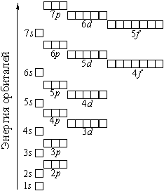
Распределение электронов атома по уровням, подуровням и орбиталям (электронная конфигурация атома) может быть изображена в виде электронной формулы, энергетической диаграммы или, упрощенно, в виде схемы электронных слоев ("электронная схема").
Примеры электронного строения атомов:
- 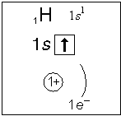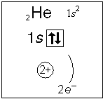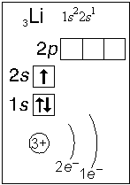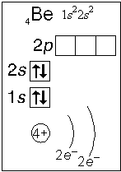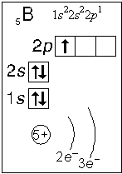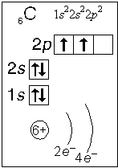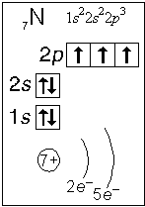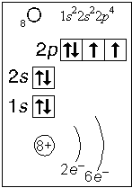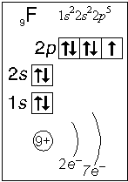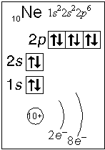
Валентные электроны - электроны атома, которые могут принимать участие в образовании химических связей. У любого атома это все внешние электроны плюс те предвнешние электроны, энергия которых больше, чем у внешних. Например: у атома Ca внешние электроны - 4s², они же и валентные; у атома Fe внешние электроны - 4s², но у него есть 3d⁶, следовательно у атома железа 8 валентных электронов. Валентная электронная формула атома кальция - 4s², а атома железа - 4s²3d⁶.

Периодическая система химических элементов Д. И. Менделеева
(естественная система химических элементов)

Периодический закон химических элементов (современная формулировка): свойства химических элементов, а также простых и сложных веществ, ими образуемых, находятся в периодической зависимости от значения заряда из атомных ядер.
Периодическая система - графическое выражение периодического закона.
Естественный ряд химических элементов - ряд химических элементов, выстроенных по возрастанию числа протонов в ядрах их атомов, или, что то же самое, по возрастанию зарядов ядер этих атомов. Порядковый номер элемента в этом ряду равен числу протонов в ядре любого атома этого элемента.
Таблица химических элементов строится путем "разрезания" естественного ряда химических элементов на периоды (горизонтальные строки таблицы) и объединения в группы (вертикальные столбцы таблицы) элементов, со сходным электронным строением атомов.
В зависимости от способа объединения элементов в группы таблица может быть длиннопериодной (в группы собраны элементы с одинаковым числом и типом валентных электронов) и короткопериодной (в группы собраны элементы с одинаковым числом валентных электронов).
Группы короткопериодной таблицы делятся на подгруппы (главные и побочные), совпадающие с группами длиннопериодной таблицы.
У всех атомов элементов одного периода одинаковое число электронных слоев, равное номеру периода.
Число элементов в периодах: 2, 8, 8, 18, 18, 32, 32. Большинство элементов восьмого периода получены искусственно, последние элементы этого периода еще не синтезированы. Все периоды, кроме первого начинаются с элемента, образующего щелочной металл (Li, Na, K и т. д.), а заканчиваются элементом, образующим благородный газ (He, Ne, Ar, Kr и т. д.).
В короткопериодной таблице - восемь групп, каждая из которых делится на две подгруппы (главную и побочную), в длиннопериодной таблице - шестнадцать групп, которые нумеруются римскими цифрами с буквами А или В, например: IA, IIIB, VIA, VIIB. Группа IA длиннопериодной таблицы соответствует главной подгруппе первой группы короткопериодной таблицы; группа VIIB - побочной подгруппе седьмой группы: остальные - аналогично.
Характеристики химических элементов закономерно изменяются в группах и периодах.
В периодах (с увеличением порядкового номера)
- увеличивается заряд ядра,
- увеличивается число внешних электронов,
- уменьшается радиус атомов,
- увеличивается прочность связи электронов с ядром (энергия ионизации),
- увеличивается электроотрицательность,
- усиливаются окислительные свойства простых веществ ("неметалличность"),
- ослабевают восстановительные свойства простых веществ ("металличность"),
- ослабевает основный характер гидроксидов и соответствующих оксидов,
- возрастает кислотный характер гидроксидов и соответствующих оксидов.

В группах (с увеличением порядкового номера)
- увеличивается заряд ядра,
- увеличивается радиус атомов (только в А-группах),
- уменьшается прочность связи электронов с ядром (энергия ионизации; только в А-группах),
- уменьшается электроотрицательность (только в А-группах),
- ослабевают окислительные свойства простых веществ ("неметалличность"; только в А-группах),
- усиливаются восстановительные свойства простых веществ ("металличность"; только в А-группах),
- возрастает основный характер гидроксидов и соответствующих оксидов (только в А-группах),
- ослабевает кислотный характер гидроксидов и соответствующих оксидов (только в А-группах),
- снижается устойчивость водородных соединений (повышается их восстановительная активность; только в А-группах).

Литература:
1.Габриелян О.С. Химия 11 класс. учеб. для общеобразоват. учреждений. – М.-2005
2.Габриелян О.С., Остроумов И.Г. Химия для профессий и специальностей технического профиля: учебник для студ. учреждений сред. проф. образования. — М., 2014.

Тема 2. Строение вещества
Студент должен уметь:
Объяснять зависимость свойств веществ от их состава и строения; природу химической связи (ионной, ковалентной, металлической, водородной);
Студент должен знать:
Основные теории химии: теория химической связи
Методические указания
Ионная химическая связь. Ионные кристаллические решетки. Свойства веществ с
ионным типом кристаллической решетки. Ковалентная химическая связь. Механизм образования ковалентной связи (обменный и донорно-акцепторный). Электроотрицательность.
Ковалентные полярная и неполярная связи. Кратность ковалентной связи. Молекулярные и атомные кристаллические решетки. Свойства веществ с молекулярными и атомными кристаллическими решетками
Металлическая связь. Металлическая кристаллическая решетка и металлическая химическая связь. Физические свойства металлов.
Агрегатные состояния веществ и водородная связь. Твердое, жидкое и газообразное состояния веществ. Переход вещества из одного агрегатного состояния в другое. Водородная связь.

Химическая связь
Все взаимодействия, приводящие к объединению химических частиц (атомов, молекул, ионов и т. п.) в вещества делятся на химические связи и межмолекулярные связи (межмолекулярные взаимодействия).
Химические связи - связи непосредственно между атомами. Различают ионную, ковалентную и металлическую связь.
Межмолекулярные связи - связи между молекулами. Это водородная связь, ион-дипольная связь (за счет образования этой связи происходит, например, образование гидратной оболочки ионов), диполь-дипольная (за счет образования этой связи объединяются молекулы полярных веществ, например, в жидком ацетоне) и др.
1. Ионная химическая связь
Ионная химическая связь – это связь, образовавшаяся за счет электростатического притяжения катионов к анионам.
Атомы, присоединившие «чужие» электроны, превращаются в отрицательные ионы, или анионы. Атомы, отдавшие свои электроны, превращаются в положительные ионы, или катионы. Понятно, что между анионами и катионами возникают силы электростатического притяжения, которые и будут удерживать их друг около друга, осуществляя тем самым ионную химическую связь.
Так как катионы образуют в основном атомы металлов, а анионы – атомы неметаллов, логично сделать вывод, что этот тип связи характерен для соединений типичных металлов (элементы главных подгрупп I и II групп, кроме магния Mg и бериллия Be) с типичными неметаллами (элементы главной подгруппы VII группы). Классическим примером является образование галогенидов щелочных металлов (фторидов, хлоридов и др.). Например, рассмотрим схему образования ионной связи в хлориде натрия:
Два разноименно заряженных иона, связанные силами притяжения, не теряют способности взаимодействовать с противоположно заряженными ионами, вследствие чего образуются соединения с ионной кристаллической решеткой. Ионные соединения представляют собой твердые, прочные, тугоплавкие вещества с высокой температурой плавления.
Растворы и расплавы большинства ионных соединений – электролиты. Такой тип связи характерен для гидроксидов типичных металлов и многих солей кислородсодержащих кислот. Однако при образовании ионной связи не происходит идеального (полного) перехода электронов. Ионная связь является крайним случаем ковалентной полярной связи
Рисунок 1.
Кристаллическая решетка хлорида натрия, состоящая из противоположно заряженных ионов натрия и хлорид-ионов
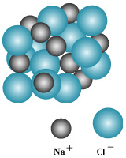
В ионном соединении ионы представлены как бы в виде электрических зарядов со сферической симметрией электрического поля, одинаково убывающего с увеличением расстояния от центра заряда (иона) в любом направлении (рис. 1). Поэтому взаимодействие ионов не зависит от направления, то есть ионная связь, в отличие от ковалентной, будет ненаправленной.
Ионная связь существует также в солях аммония, где нет атомов металлов (их роль играет катион аммония NH₄⁺ – NH₄Cl, (NH₄)₂SO₄, и в солях, образованных органическими основаниями – аминами (например, в хлориде метиламмония – [CH₃NH₃]⁺Cl– и т. д.).

2. Ковалентная химическая связь
Ковалентная связь - это связь, возникающая между атомами за счет образования общих электронных пар (Например, H₂, HCl, H₂O, O₂).

По степени смущённости общих электронных пар к одному из связанных ими атомов ковалентная связь может быть полярной и неполярной.
А) Ковалентная неполярная связь (кнс) - образуется атомами одного и того же химического элемента - неметалла (Например, H₂, O₂, О₃).
Механизм образования связи.
Каждый атом неметалла отдает в общее пользование другому атому наружные не спаренные электроны. Образуются общие электронные пары. Электронная пара принадлежит в равной мере обоим атомам.

Рассмотрим механизм образования молекулы хлора: Cl₂ – кнс.
Электронная схема образования молекулы Cl₂:
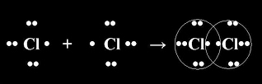
Структурная формула молекулы Cl₂:
σ
Cl – Cl , σ (p – p) - одинарная связь

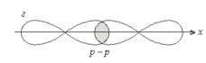

Рассмотрим механизм образования молекулы кислорода:
О₂ – кнс.
Электронная схема образования молекулы О₂:
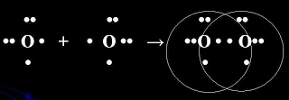

Структурная формула молекулы О₂:
σ
О = О
π
В молекуле кратная, двойная связь:
Одна σ (p – p)
и одна π (р – р)
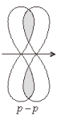

Б) Ковалентная полярная связь (кпс) - образуется атомами разных неметаллов, отличающихся по значениям электроотрицательности (Например, HCl, H₂O).

Встречаются исключения, когда ковалентную связь образуют атом неметалла и металла!
Например, AlCl₃, разница в электроотрицательности ∆ Э.О.<1.7, т.е. ∆ Э.О.= 3,16 (Cl) – 1,61(Al) = 1,55

Электроотрицательность (ЭО) - это свойство атомов одного элемента притягивать к себе электроны от атомов других элементов.
Самый электроотрицательный элемент – фтор F
Электроотрицательность можно выразить количественно и выстроить элементы в ряд по ее возрастанию. Наиболее часто используют ряд электроотрицательности элементов, предложенный американским химиком Л. Полингом.
Таблица. Электроотрицательности (ЭО) некоторых элементов (приведены в порядке возрастания ЭО).
Элемент | K | Na | Ca | Al | H | Br | N | Cl | O | F
ЭО | 0.82 | 0.93 | 1 | 1.61 | 2.2 | 2.96 | 3.04 | 3.16 | 3.44 | 4.0

Механизм образования связи.
Каждый атом неметалла отдает в общее пользование другому атому свои наружные не спаренные электроны. Образуются общие электронные пары. Общая электронная пара смещена к более электроотрицательному элементу.
Рассмотрим механизм образования молекулы хлороводорода: НCl – кпс.

Электронная схема образования молекулы НCl:
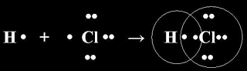

Структурная формула молекулы НCl:
σ
Н → Cl ,
σ (s – p)
- одинарная связь σ, смещение электронной плотности в сторону более электроотрицательного атома хлора (→)
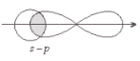

-Связь образуется за счет прямого перекрывания электронных облаков (вдоль прямой, соединяющей ядра атомов),
-связь - за счет бокового перекрывания (по обе стороны от плоскости, в которой лежат ядра атомов).
Ковалентная связь обладает направленностью и насыщаемостью, а также поляризуемостью.
Для объяснения и прогнозирования взаимного направления ковалентных связей используют модель гибридизации.
Гибридизация атомных орбиталей и электронных облаков - предполагаемое выравнивание атомных орбиталей по энергии, а электронных облаков по форме при образовании атомом ковалентных связей.
Чаще всего встречается три типа гибридизации: sp-, sp² и sp³-гибридизация. Например:
sp-гибридизация - в молекулах C₂H₂, BeH₂, CO₂ (линейное строение);
sp²-гибридизация - в молекулах C₂H₄, C₆H₆, BF₃ (плоская треугольная форма);
sp³-гибридизация - в молекулах CCl₄, SiH₄, CH₄ (тетраэдрическая форма); NH₃ (пирамидальная форма); H₂O (уголковая форма).
3. Металлическая химическая связь

Вы когда-нибудь задумывались — существует ли в природе отдельный атом металла?
Металл всегда существует в виде кристалла. Естественно, это обусловлено определенным строением и предполагает определенные физические и химические свойства.
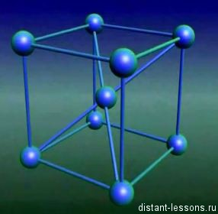
Давайте представим, что у нас есть кусок какого-то металла. Например, нам дано железо (Fe). Из чего состоит этот кусок железа?
Он состоит из атомов железа, которые находятся в строго определенном порядке — в узлах кристаллической решетки.
У атома железа, как у любого металла, на последнем электронном слое небольшое число электронов, плюс к этому, большой радиус атома. На этом последнем слое электроны держатся достаточно слабо.
Любой металл способен отдавать электроны, превращаясь в положительно заряженный ион.
На примере железа: Fe⁰ -2e— = Fe²⁺
Куда направляются отделившиеся отрицательно заряженные частицы — электроны? Минус всегда притягивается к плюсу. Электроны притягиваются к другому иону (положительно заряженному) железа в кристаллической решетке:

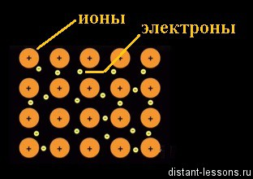

Fe²⁺ +2e— = Fe⁰
Ион становится нейтральным атомом.
И такой процесс повторяется много раз.
Получается, что свободные электроны железа находятся в постоянном движении по всему объему кристалла, отрываясь и присоединяясь к ионам в узлах решетки. Другое название этого явления — делокализованное электронное облако. Термин «делокализованный» обозначает — свободный, не привязанный.
Металлическая химическая связь это жестко зафиксированные в узлах кристаллической решетки ионы металла и свободно перемещающиеся по всему объему кристалла электроны.
В чем-то металлическая химическая связь похожа на ионную — в ней тоже присутствуют ионы (катионы), однако, существенное отличие в том, что:
- в ионной связи есть катионы (положительно заряженные частицы) и анионы (отрицательно заряженные ионы);
- в металлической химической связи есть катионы и электроны.
Кое в чем металлическая химическая связь похожа и на ковалентную — в ней тоже есть общие электроны, но:
- в ковалентной химической связи электроны принадлежат двум элементам (локализованы между ними);
- в металлической — они принадлежат абсолютно всем ионам.

Металлическая химическая связь— связь между положительными ионами в кристаллах металлов, осуществляемая за счет притяжения электронов, свободно перемещающихся по кристаллу.
Добиться состояния одной молекулы металла можно только при очень высоких температурах — когда металл перейдет в газообразное состояние.

Физические свойства металлической химической связи:

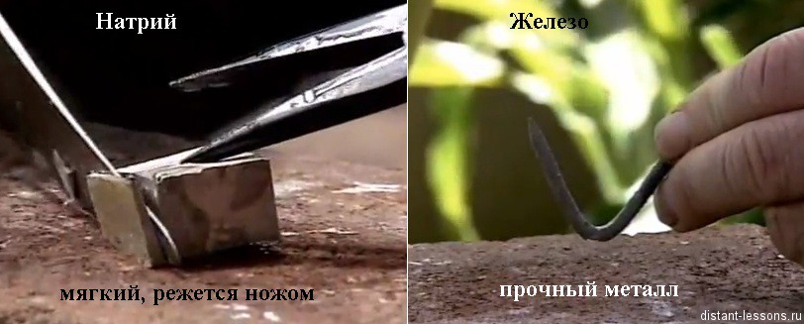

- теплопроводность (перенос теплоты частицами — в данном случае — электронами);
- электропроводность;
- все вещества — твердые (кроме некоторых щелочных металлов);
- высокие температуры плавления и кипения;
- характерный металлический блеск — он появляется за счет отражения лучей электронами; если металл растереть до порошкообразного состояния, металлический блеск пропадает — нет кристаллической решетки — нет свободно гуляющих электронов;
- высокая плотность вещества (кроме щелочных металлов);
- пластичность — это смещение слоев кристаллической решетки.

4. Водородная химическая связь
Водородная связь - межмолекулярная связь, образованная за счет частичного акцептирования пары электронов высокоэлектроотрицательнного атома атомом водорода с большим положительным частичным зарядом. Образуется в тех случаях, когда в одной молекуле есть атом с не поделённой парой электронов и высокой электроотрицательностью (F, O, N), а в другой - атом водорода, связанный сильно полярной связью с одним из таких атомов. Примеры межмолекулярных водородных связей:
H—O—H ··· OH₂, H—O—H ··· NH₃, H—O—H ··· F—H, H—F ··· H—F.
Внутримолекулярные водородные связи существуют в молекулах полипептидов, нуклеиновых кислот, белков и др.
Мерой прочности любой связи является энергия связи.
Энергия связи - энергия необходимая для разрыва данной химической связи в 1 моле вещества. Единица измерений - 1 кДж/моль.
Энергии ионной и ковалентной связи - одного порядка, энергия водородной связи - на порядок меньше.
Энергия ковалентной связи зависит от размеров связываемых атомов (длины связи) и от кратности связи. Чем меньше атомы и больше кратность связи, тем больше ее энергия.
Энергия ионной связи зависит от размеров ионов и от их зарядов. Чем меньше ионы и больше их заряд, тем больше энергия связи

Строение вещества
По типу строения все вещества делятся на молекулярные и немолекулярные. Среди органических веществ преобладают молекулярные вещества, среди неорганических - немолекулярные.
По типу химической связи вещества делятся на вещества с ковалентными связями, вещества с ионными связями (ионные вещества) и вещества с металлическими связями (металлы).
Вещества с ковалентными связями могут быть молекулярными и немолекулярными. Это существенно сказывается на их физических свойствах.
Молекулярные вещества состоят из молекул, связанных между собой слабыми межмолекулярными связями, к ним относятся: H₂, O₂, N₂, Cl₂, Br₂, S₈, P₄ и другие простые вещества; CO₂, SO₂, N₂O₅, H₂O, HCl, HF, NH₃, CH₄, C₂H₅OH, органические полимеры и многие другие вещества. Эти вещества не обладают высокой прочностью, имеют низкие температуры плавления и кипения, не проводят электрический ток, некоторые из них растворимы в воде или других растворителях.
Немолекулярные вещества с ковалентными связями или атомные вещества (алмаз, графит, Si, SiO₂, SiC и другие) образуют очень прочные кристаллы (исключение - слоистый графит), они нерастворимы в воде и других растворителях, имеют высокие температуры плавления и кипения, большинство из них не проводит электрический ток (кроме графита, обладающего электропроводностью, и полупроводников - кремния, германия и пр.)
Все ионные вещества, естественно, являются немолекулярными. Это твердые тугоплавкие вещества, растворы и расплавы которых проводят электрический ток. Многие из них растворимы в воде. Следует отметить, что в ионных веществах, кристаллы которых состоят из сложных ионов, есть и ковалентные связи, например: (Na⁺)₂(SO₄²⁻), (K⁺)₃(PO₄³⁻), (NH₄⁺)(NO³⁻) и т. д. Ковалентными связями связаны атомы, из которых состоят сложные ионы.
Металлы (вещества с металлической связью) очень разнообразны по своим физическим свойствам. Среди них есть жидкость (Hg), очень мягкие (Na, K) и очень твердые металлы (W, Nb).
Характерными физическими свойствами металлов является их высокая электропроводность (в отличие от полупроводников, уменьшается с ростом температуры), высокая теплоемкость и пластичность (у чистых металлов).
В твердом состоянии почти все вещества состоят из кристаллов. По типу строения и типу химической связи кристаллы ("кристаллические решетки") делят на атомные (кристаллы немолекулярных веществ с ковалентной связью), ионные (кристаллы ионных веществ), молекулярные (кристаллы молекулярных веществ с ковалентной связью) и металлические (кристаллы веществ с металлической связью).

Литература:
1.Габриелян О.С. Химия 11 класс. учеб. для общеобразоват. учреждений. – М.-2005
2.Габриелян О.С., Остроумов И.Г. Химия для профессий и специальностей технического профиля: учебник для студ. учреждений сред. проф. образования. — М., 2014
Интернет-ресурсы
1. www. hemi. wallst. ru (Образовательный сайт для школьников «Химия»).

Тема 3 Классификация неорганических соединений и их свойства
Студент должен уметь:
Называть изученные вещества по «тривиальной» или международной номенклатуре.
Определять валентность и степень окисления химических элементов, тип химической связи в соединениях, принадлежность веществ к различным классам неорганических соединений;
Объяснять зависимость свойств веществ от их состава и строения.
Студент должен знать:
Важнейшие химические понятия: вещество, относительная атомная и молекулярная масса, химическая связь, степень окисления, молярная масса, молярный объем.
Важнейшие вещества и материалы: основные металлы и сплавы, неметаллы, серная, соляная, азотная кислоты, щелочи.

Методические указания
Кислоты и их свойства. Кислоты как электролиты, классификация кислот. Химические свойства кислот в свете теории электролитической диссоциации.
Соли и их свойства. Соли как электролиты. Соли средние, кислые и основные. Химические свойства солей в свете теории электролитической диссоциации. Гидролиз солей.
Основания и их свойства. Основания как электролиты, их классификация по различным признакам. Химические свойства оснований в свете теории электролитической диссоциации.
Оксиды и их свойства. Солеобразующие и несолеобразующие оксиды. Основные, амфотерные и кислотные оксиды. Зависимость характера оксида от степени окисления образующего его металла. Химические свойства оксидов. Получение оксидов.
Среди простых веществ выделяют металлы и неметаллы. Среди сложных: оксиды, основания, кислоты и соли. Классификация неорганических веществ построена следующим образом:
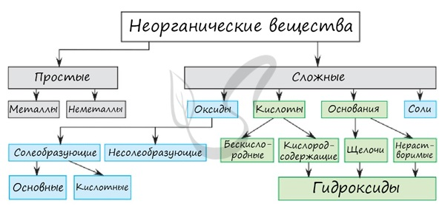

Оксиды
Все оксиды подразделяются на солеобразующие и несолеобразующие. Солеобразующие имеют соответствующие им основания и кислоты (в той же степени окисления (СО)!) и охотно вступают в реакции солеобразования. К ним относятся, например:
- CuO - соответствует основанию Cu(OH)₂
- Li₂O - соответствует основанию LiOH
- FeO - соответствует основанию Fe(OH)₂ (сохраняем ту же СО = +2)
- Fe₂O₃ - соответствует основанию Fe(OH)₃ (сохраняем ту же СО = +3)
- P₂O₅ - соответствует кислоты H₃PO₄
Солеобразующие оксиды, в свою очередь, делятся на основные, амфотерные и кислотные.
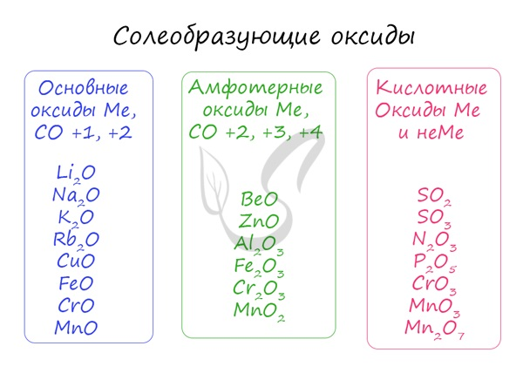
- Основные оксиды
Основным оксидам соответствуют основания в той же СО. В химических реакциях основные оксиды проявляют основные свойства, образуются исключительно металлами. Примеры: Li₂O, Na₂O, K₂O, Rb₂O CaO, FeO, CrO, MnO.
Основные оксиды взаимодействуют с водой с образованием соответствующего основания (реакцию идет, если основание растворимо) и с кислотными оксидами и кислотами с образованием солей. Между собой основные оксиды не взаимодействуют.
Li₂O + H₂O → LiOH (основный оксид + вода → основание)
Li₂O + P₂O₅ → Li₃PO₄ (осн. оксид + кисл. оксид = соль)
Li₂O + H₃PO₄ → Li₃PO₄ + H₂O (осн. оксид + кислота = соль + вода)
Здесь не происходит окисления/восстановления, поэтому сохраняйте исходные степени окисления атомов.

- Амфотерные (греч. ἀμφότεροι - двойственный) оксиды
Эти оксиды действительно имеют двойственный характер: они проявляют как кислотные, так и основные свойства. Примеры: BeO, ZnO, Al₂O₃, Fe₂O₃, Cr₂O₃, MnO₂, PbO, PbO₂, Ga₂O₃.
С водой они не взаимодействуют, так как продукт реакции, основание, получается нерастворимым. Амфотерные оксиды реагируют как с кислотами и кислотными оксидами, так и с основаниями и основными оксидами.
Fe₂O₃ + K₂O → (t) KFeO₂ (амф. оксид + осн. оксид = соль)
ZnO + KOH → K₂[Zn(OH)₄] (амф. оксид + основание = комплексная соль)
ZnO + N₂O₅ → Zn(NO₃)₂ (амф. оксид + кисл. оксид = соль; СО азота сохраняется в ходе реакции)
Fe₂O₃ + HCl → FeCl₃ + H₂O (амф. оксид + кислота = соль + вода; обратите внимание на то, что СО Fe = +3 не меняется в ходе реакции)

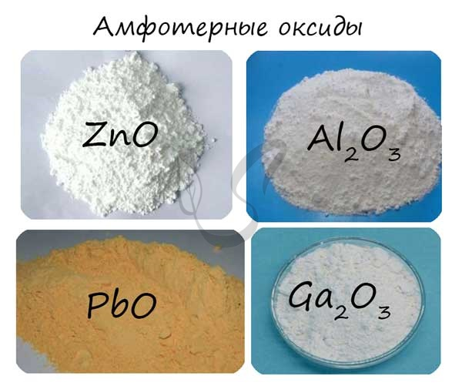

3. Кислотные оксиды
Проявляют в ходе химических реакций кислотные свойства. Образованы металлами и неметаллами, чаще всего в высокой СО. Примеры: SO₂, SO₃, P₂O₅, N₂O₃, NO₂, N₂O₅, SiO₂, MnO₃, Mn₂O₇.
Каждому кислотному оксиду соответствует своя кислота. Это особенно важно помнить при написании продуктов реакции: следует сохранять степени окисления. Некоторым кислотным оксидам соответствует сразу две кислоты.
  - SO₂ - H₂SO₃
  - SO₃ - H₂SO₄
  - P₂O₅ - H₃PO₄
  - N₂O₅ - HNO₃
  - NO₂ - HNO₂, HNO₃
Кислотные оксиды вступают в реакцию с основными и амфотерными, реагируют с основаниями. Реакции между кислотными оксидами не характерны.
SO₂ + Na₂O → Na₂SO₃ (кисл. оксид + осн. оксид = соль; сохраняем СО S = +4)
SO₃ + Li₂O → Li₂SO₄ (кисл. оксид + осн. оксид = соль; сохраняем СО S = +6)
P₂O₅ + NaOH → Na₃PO₄ + H₂O (кисл. оксид + основание = соль + вода)
При реакции с водой кислотный оксид превращается в соответствующую ему кислоту. Исключение SiO₂ - не реагирует с водой, так как продукт реакции - H₂SiO₃ является нерастворимой кислотой.
Mn₂O₇ + H₂O → HMnO₄ (сохраняем СО марганца +7)
SO₃ + H₂O → H₂SO₄ (сохраняем СО серы +6)
SO₂ + H₂O → H₂SO₃ (сохраняем СО серы +4)
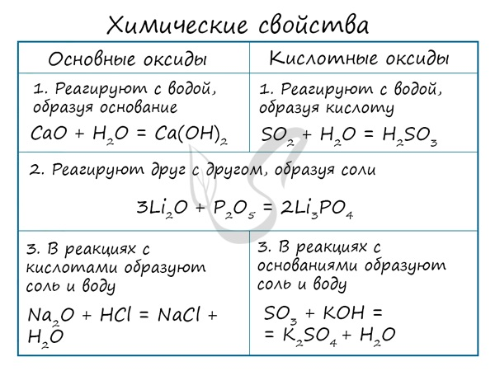
Несолеобразующие оксиды - оксиды неметаллов, которые не имеют соответствующих им гидроксидов и не вступают в реакции солеобразования. К таким оксидам относят:
- CO, N₂O, NO, SiO, S₂O
Реакции несолеобразующих оксидов с основаниями, кислотами и солеобразующими оксидов редки и не приводят к образованию солей. Некоторые из несолеобразующих оксидов используют в качестве восстановителей:
FeO + CO → Fe + CO₂ (восстановление железа из его оксида)
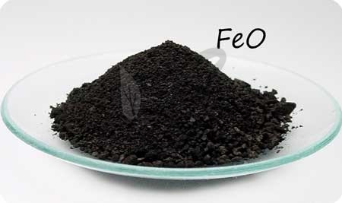

Основания
Основания - химические соединения, обычно характеризуются диссоциацией в водном растворе с образованием гидроксид-анионов. Растворимые основания называются щелочами: NaOH, LiOH, Ca(OH)₂, Ba(OH)₂.
Гидроксиды щелочных металлов (Ia группа) называются едкими: едкий натр - NaOH, едкое кали - KOH.
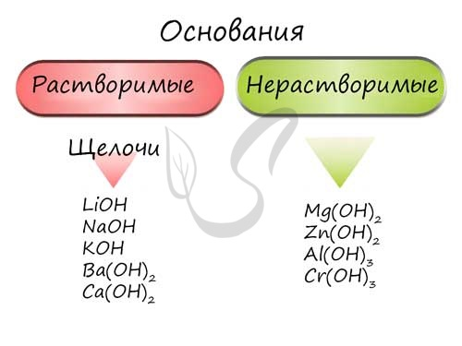Основания классифицируются по количеству гидроксид-ионов в молекуле на одно-, двух- и трехкислотные.
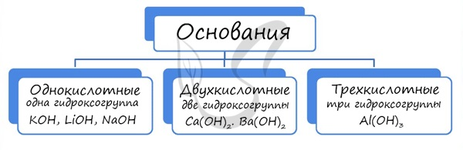
Так же, как и оксиды, основания различаются по свойствам. Все основания хорошо реагируют с кислотами, даже нерастворимые основания способны растворяться в кислотах. Также нерастворимые основания при нагревании легко разлагаются на воду и соответствующий оксид.
NaOH + HCl → NaCl + H₂O (основание + кислота = соль + вода - реакция нейтрализации)
Mg(OH)₂ → (t) MgO + H₂O (при нагревании нерастворимые основания легко разлагаются)
Если в ходе реакции основания с солью выделяется газ, выпадает осадок или образуется слабый электролит (вода), то такая реакция идет. Нерастворимые основания с солями почти не реагируют.
Ba(OH)₂ + NH₄Cl → BaCl₂ + NH₃ + H₂O (в ходе реакции образуется нестойкое основание NH₄OH, которое распадается на NH₃ и H₂O)
LiOH + MgCl₂ → LiCl₂ + Mg(OH)₂↓
KOH + BaCl₂ ↛ реакция не идет, так как в продуктах нет газа/осадка/слабого электролита (воды)
В растворах щелочей pH > 7, поэтому лакмус окрашивает их в синий цвет.
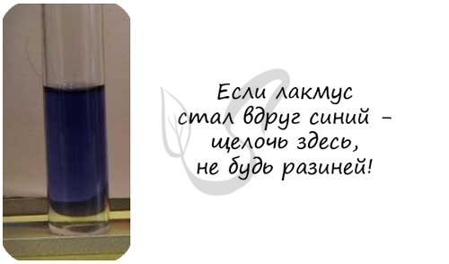
Амфотерные оксиды соответствуют амфотерным гидроксидам. Их свойства такие же двойственные: они реагирую как с кислотами - с образованием соли и воды, так и с основаниями - с образованием комплексных солей.
Al(OH)₃ + HCl → AlCl₃ + H₂O (амф. гидроксид + кислота = соль + вода)
Al(OH)₃ + KOH → K[Al(OH)₄] (амф. гидроксид + основание = комплексная соль)
При нагревании до высоких температур комплексные соли не образуются.
Al(OH)₃ + KOH → (t) KAlO₂ + H₂O (амф. гидроксид + основание = (прокаливание) соль + вода - при высоких температурах вода испаряется, и комплексная соль образоваться не может)

Кислоты
Кислота - химическое соединение обычно кислого вкуса, содержащее водород, способный замещаться металлом при образовании соли.
По классификации кислоты подразделяются на одно-, двух- и трехосновные.
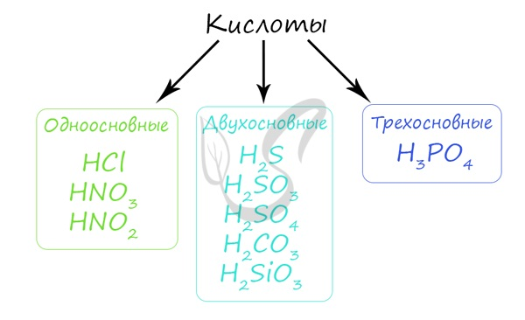
Кислоты отлично реагируют с основными оксидами, основаниями, растворяя даже те, которые выпали в осадок (реакция нейтрализации). Также кислоты способны вступать в реакцию с теми металлами, которые стоят в ряду напряжений до водорода (то есть способны вытеснить его из кислоты).
H₃PO₄ + LiOH → Li₃PO₄ + H₂O (кислота + основание = соль + вода - реакция нейтрализации)
Zn + HCl → ZnCl₂ + H₂↑ (реакция идет, так как цинк стоил в ряду активности левее водорода и способен вытеснить его из кислоты)
Cu + HCl ↛ (реакция не идет, так как медь расположена в ряду активности правее водорода, менее активна и не способна вытеснить его из кислоты)
Существуют нестойкие кислоты, которые в водном растворе разлагаются на кислотный оксид (газ) и воду - угольная и сернистая кислоты:
- H₂CO₃ → H₂O + CO₂↑
- H₂SO₃ → H₂O + SO₂↑
Записать эти кислоты в растворе в виде "H₂CO₃ или H₂SO₃" - будет считаться ошибкой. Пишите угольную и сернистую кислоты в разложившемся виде - виде газа и воды.
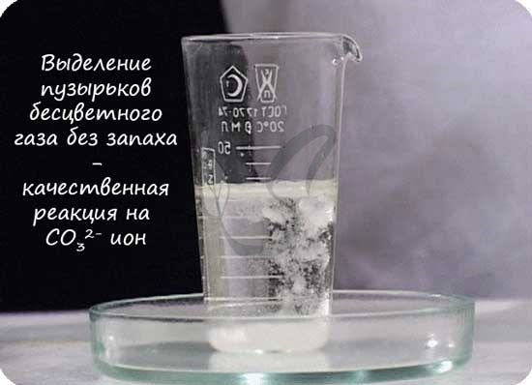
Все кислоты подразделяются на сильные и слабые. В реакции из сильной кислоты (соляной) можно получить более слабую, например, сероводородную или угольную кислоту.
Однако невозможно (и противоречит законам логики) получить из более слабой кислоты сильную, например из уксусной - серную кислоту. Природу не обманешь :)
K₂S + HCl → H₂S + KCl (из сильной - соляной кислоты - получили более слабую - сероводородную)
K₂SO₄ + CH₃COOH ↛ (реакция не идет, так как из слабой кислоты нельзя получить сильную: из уксусной - серную)
Важная деталь: гидроксиды это не только привычные нам NaOH, Ca(OH)₂ и т.д., некоторые кислоты также считаются кислотными гидроксидами, например серная кислота - H₂SO₄. С полным правом ее можно записать как кислотный гидроксид: SO₂(OH)₂

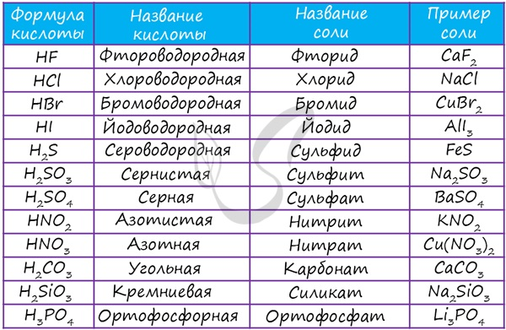

Соли
Соль - ионное соединение, образующееся вместе с водой при нейтрализации кислоты основанием (не единственный способ). Водород кислоты замещается металлом или ионом аммония (NH₄). Наиболее известной солью является поваренная соль - NaCl.
По классификации соли бывают:
- Средние - продукт полного замещения атомов водорода в кислоте на металл: KNO₃, NaCl, BaSO₄, Li₃PO₄
- Кислые - продукт неполного замещения атомов водорода: LiHSO₄, NaH₂PO₄ и Na₂HPO₄ (гидросульфат лития, дигидрофосфат и гидрофосфат натрия)
- Основные - продукт неполного замещения гидроксогрупп на кислотный остаток: CrOHCl (хлорид гидроксохрома II)
- Двойные - содержат два разных металла и один кислотный остаток (NaCr(SO₄)₂
- Смешанные - содержат один металл и два кислотных остатка MgClBr (хлорид-бромид магния
- Комплексные - содержат комплексный катион или анион - атом металла, связанный с несколькими лигандами: Na[Cr(OH)₄] (тетрагидроксохромат натрия)

Растворы или расплавы солей могут вступать в реакцию с металлом, который расположен левее металла, входящего в состав соли. В этом случае более активный металл вытеснит менее активный из раствора соли. Например, железо способно вытеснить медь из ее солей:
Fe + CuSO₄ → FeSO₄ + Cu (железо стоит левее меди в ряду активности и способно вытеснить медь из ее солей)

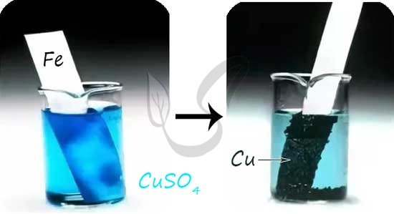
Важная деталь: исход реакции основание + кислота иногда определяет соотношение. Запомните, что если двух- или трехосновная кислота дана в избытке - получается кислая соль, если же в избытке дано основание - средняя соль.
NaOH + H₂SO₄ → NaHSO₄ (кислота дана в избытке)
2NaOH + H₂SO₄ → Na₂SO₄ + H₂O (основание дано в избытке)

Если в ходе реакции соли с кислотой, основанием или другой солью выпадает осадок, выделяется газ или образуется слабый электролит (вода), то такая реакция идет. Кислую соль также можно получить в реакции соли с соответствующей двух-, трехосновной кислотой.
Na₂CO₃ + HCl → NaCl + H₂O + CO₂↑ (сильная кислота - соляная, вытесняет слабую - угольную)
MgCl₂ + LiOH → Mg(OH)₂↓ + LiCl
K₂SO₄ + H₂SO₄ → KHSO₄ (средняя соль + кислота = кислая соль)
Чтобы сделать из кислой соли - среднюю соль, нужно добавить соответствующее основание:
KHSO₄ + KOH → K₂SO₄ + H₂O (кислая соль + основание = средняя соль)

Литература:
1.Габриелян О.С. Химия 11 класс. учеб. для общеобразоват. учреждений. – М.-2005
2. Ерохин Ю.М., Ковалева И.Б. Химия для профессий и специальностей технического и естественно-научного профилей: учебник для студ. учреждений сред. проф. образования. — М., 2014
Интернет-ресурсы
1. www.alhimikov.net (Образовательный сайт для школьников).

Тема 4 Металлы и неметаллы
Студент должен уметь:
Характеризовать элементы малых и больших периодов по их положению в Периодической системе Д.И.Менделеева; общие химические свойства металлов, неметаллов.
Студент должен знать:
Важнейшие вещества и материалы - основные металлы и сплавы, неметаллы.
Важнейшие химические понятия: химический элемент, атом, относительная атомная и молекулярная масса, химическая связь, валентность, степень окисления, молярная масса, вещества молекулярного и немолекулярного строения, электролит и неэлектролит, окислитель и восстановитель, окисление и восстановление.
Методические указания
Металлы. Неметаллы. Сравнительная характеристика: Особенности строения атомов и кристаллов. Физические свойства. Классификация. Химические свойства. Электрохимический ряд напряжений металлов. Окислительные и восстановительные свойства неметаллов в зависимости от их положения в ряду электроотрицательности

Свойства простых веществ — металлов и неметаллов

Простые вещества – металлы

С развитием производства металлов (простых веществ) и сплавов связано возникновение цивилизации (бронзовый век, железный век).
Начавшаяся примерно 100 лет назад научно-техническая революция, затронувшая и промышленность, и социальную сферу, также тесно связана с производством металлов. На основе вольфрама, молибдена, титана и других металлов начали создавать коррозионностойкие, сверхтвердые, тугоплавкие сплавы, применение которых сильно расширило возможности машиностроения. В ядерной и космической технике из сплавов вольфрама и рения делают детали, работающие при температурах до 3000°С; в медицине используют хирургические инструменты из сплавов тантала и платины, уникальной керамики на основе оксидов титана и циркония.
И, конечно же, мы не должны забывать, что в большинстве сплавов используют давно известный металл железо, а основу многих легких сплавов составляют сравнительно «молодые» металлы — алюминий и магний.
Сверхновыми стали композиционные материалы, представляющие, например, полимер или керамику, которые внутри (как бетон железными прутьями) упрочнены металлическими волокнами из вольфрама, молибдена, стали и других металлов и сплавов — все зависит от поставленной цели и необходимых для ее достижения свойств материала.
Вы уже имеете представление о природе химической связи в кристаллах металлов. Напомним на примере одного из них — натрия, как она образуется. На рисунке изображена схема кристаллической решетки натрия. В ней каждый атом натрия окружен восемью соседями. У атома натрия, как и у всех металлов, имеется много свободных валентных орбиталей и мало валентных электронов. Электронная формула атома натрия: 1s²2s²2p⁶3s¹3p⁰3d⁰, где 3s,3p,3d — валентные орбитали.
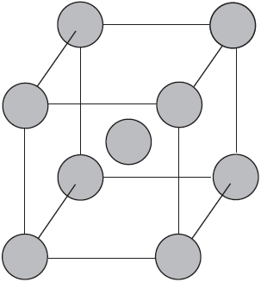
Единственный валентный электрон атома натрия 3s¹ может занимать любую из девяти свободных орбиталей — 3s (одна), 3р (три) и 3d (пять), ведь они не очень отличаются по уровню энергии. При сближении атомов, когда образуется кристаллическая решетка, валентные орбитали соседних атомов перекрываются, благодаря чему электроны свободно перемещаются с одной орбитали на другую, осуществляя связь между всеми атомами кристалла металла.
Такую химическую связь называют металлической. Металлическую связь образуют элементы, атомы которых на внешнем слое имеют мало валентных электронов по сравнению с большим числом внешних энергетически близких орбиталей. Их валентные электроны слабо удерживаются в атоме. Электроны, осуществляющие связь, обобществлены и перемещаются по всей кристаллической решетке в целом нейтрального металла.
Веществам с металлической связью присущи металлические кристаллические решетки, которые обычно изображают схематически так, как показано на рисунке. Катионы и атомы металлов, расположенные в узлах кристаллической решетки, обеспечивают ее стабильность и прочность (обобществленные электроны изображены в виде черных маленьких шариков).
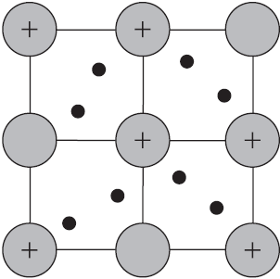
Металлическая связь — это связь в металлах и сплавах между атом-ионами металлов, расположенными в узлах кристаллической решетки, осуществляемая обобществленными валентными электронами.
Некоторые металлы кристаллизуются в двух или более кристаллических формах. Это свойство веществ — существовать в нескольких кристаллических модификациях — называют полиморфизмом.
Например, железо имеет четыре кристаллических модификации, каждая из которых устойчива в определенном температурном интервале:
- α — устойчива до 768°С, ферромагнитная;
- β — устойчива от 768 до 910°С, неферромагнитная, т.е. парамагнитная;
- γ — устойчива от 910 до 1390°С, неферромагнитная, т.е. парамагнитная;
- δ — устойчива от 1390 до 1539°С ($t°_{пл.} железа), неферромагнитная.

Олово имеет две кристаллические модификации:
Белое олово — серебристо-белый очень мягкий металл. При охлаждении ниже 13,2°С он рассыпается в серый порошок, т.к. при переходе β→α значительно увеличивается его удельный объем. Это явление получило название «оловянной чумы».
Конечно, особый вид химической связи и тип кристаллической решетки металлов должны определять и объяснять их физические свойства.
Каковы же они? Это металлический блеск, пластичность, высокая электрическая проводимость и теплопроводность, рост электрического сопротивления при повышении температуры, а также такие значимые свойства, как плотность, высокие температуры плавления и кипения, твердость, магнитные свойства.
Давайте попробуем объяснить причины, определяющие основные физические свойства металлов.
Почему металлы пластичны?
Механическое воздействие на кристалл с металлической кристаллической решеткой вызывает смещение слоев ион-атомов друг относительно друга, а так как электроны перемещаются по всему кристаллу, разрыв связей не происходит, поэтому для металлов характерна большая пластичность.
Аналогичное воздействие на твердое вещество с ковалентными связями (атомной кристаллической решеткой) приводит к разрыву ковалентных связей. Разрыв связей в ионной решетке приводит к взаимному отталкиванию одноименно заряженных ионов. Поэтому вещества с атомными и ионными кристаллическими решетками хрупкие.
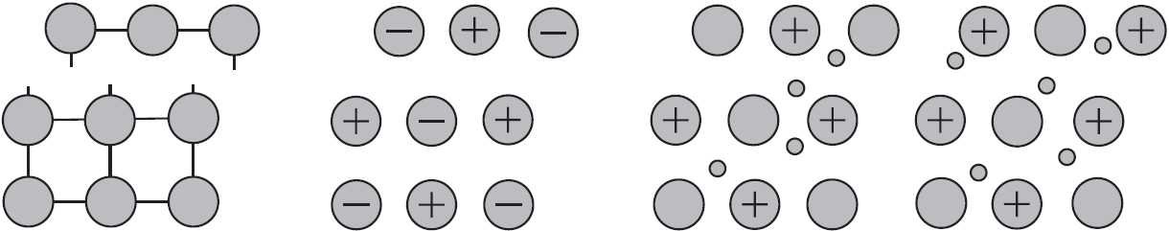
Наиболее пластичные металлы — это Au, Ag, Sn, Pb, Zn. Они легко вытягиваются в проволоку, поддаются ковке, прессованию, прокатыванию в листы. Например, из золота можно изготовить золотую фольгу толщиной 0,003 мм, а из 0,5 г этого металла можно вытянуть нить длиной 1 км.
Даже ртуть, которая, как вы знаете, при комнатной температуре жидкая, при низких температурах в твердом состоянии становится ковкой, как свинец. Не обладают пластичностью лишь Bi и Mn, они хрупкие.
Почему металлы имеют характерный блеск, а также непрозрачны?
Электроны, заполняющие межатомное пространство, отражают световые лучи (а не пропускают, как стекло), причем большинство металлов в равной степени рассеивают все лучи видимой части спектра. Поэтому они имеют серебристо-белый или серый цвет. Стронций, золото и медь в большей степени поглощают короткие волны (близкие к фиолетовому цвету) и отражают длинные волны светового спектра, поэтому имеют светло-желтый, желтый и медный цвета.
Хотя на практике металл не всегда нам кажется светлым телом. Во-первых, его поверхность может окисляться и терять блеск. Поэтому самородная медь выглядит зеленоватым камнем. А во-вторых, и чистый металл может не блестеть. Очень тонкие листы серебра и золота имеют совершенно неожиданный вид — они имеют голубовато-зеленый цвет. А мелкие порошки металлов кажутся темно-серыми, даже черными.
Наибольшую отражательную способность имеют серебро, алюминий, палладий. Их используют при изготовлении зеркал, в том числе и в прожекторах.
Почему металлы имеют высокую электрическую проводимость и теплопроводны?
Хаотически движущиеся электроны в металле под воздействием приложенного электрического напряжения приобретают направленное движение, т. е. проводят электрический ток. При повышении температуры металла возрастают амплитуды колебаний, находящихся в узлах кристаллической решетки атомов и ионов. Это затрудняет перемещение электронов, электрическая проводимость металла падает. При низких температурах колебательное движение, наоборот, сильно уменьшается, и электрическая проводимость металлов резко возрастает. Вблизи абсолютного нуля сопротивление у металлов практически отсутствует, у большинства металлов появляется сверхпроводимость.
Следует отметить, что неметаллы, обладающие электрической проводимостью (например, графит), при низких температурах, наоборот, не проводят электрический ток из-за отсутствия свободных электронов. И только с повышением температуры и разрушением некоторых ковалентных связей их электрическая проводимость начинает возрастать.
Наибольшую электрическую проводимость имеют серебро, медь, а также золото, алюминий, наименьшую — марганец, свинец, ртуть.
Чаще всего с той же закономерностью, как и электрическая проводимость, изменяется теплопроводность металлов.
Она обусловлена большой подвижностью свободных электронов, которые, сталкиваясь с колеблющимися ионами и атомами, обмениваются с ними энергией. Происходит выравнивание температуры по всему куску металла.
Механическая прочность, плотность, температура плавления у металлов очень сильно отличаются. Причем с увеличением числа электронов, связывающих ион-атомы, и уменьшением межатомного расстояния в кристаллах показатели этих свойств возрастают.
Так, щелочные металлы (Li,K,Na,Rb,Cs), атомы которых имеют один валентный электрон, мягкие, с небольшой плотностью (литий — самый легкий металл ) и плавятся при невысоких температурах (например, температура плавления цезия 29°С). Единственный металл, жидкий при обычных условиях, — ртуть — имеет температуру плавления, равную –38,9°С.
Кальций, имеющий два электрона на внешнем энергетическом уровне атомов, гораздо более тверд и плавится при более высокой температуре (842°С).
Еще более прочной является кристаллическая решетка, образованная ионами скандия, который имеет три валентных электрона.
Но самые прочные кристаллические решетки, большие плотности и температуры плавления наблюдаются у металлов побочных подгрупп V, VI, VII, VIII групп. Это объясняется тем, что для металлов побочных подгрупп, имеющих неспаренные валентные электроны на d-подуровне, характерно образование очень прочных ковалентных связей между атомами, помимо металлической, осуществляемой электронами внешнего слоя с s-орбиталей.
Вспомните, что самый тяжелый металл — это осмий Os (компонент сверхтвердых и износостойких сплавов), самый тугоплавкий металл — это вольфрам W с tпл.=3420°С (применяется для изготовления нитей накаливания ламп), самый твердый металл — это хром Cr (царапает стекло). Они входят в состав материалов, из которых изготавливают металлорежущий инструмент, тормозные колодки тяжелых машин и др.
Металлы по-разному взаимодействуют с магнитным полем. Такие металлы, как железо, кобальт, никель и гадолиний выделяются своей способностью сильно намагничиваться. Их называют ферромагнетиками. Большинство металлов (щелочные и щелочноземельные металлы и значительная часть переходных металлов) слабо намагничиваются и не сохраняют это состояние вне магнитного поля — это парамагнетики. Металлы, выталкиваемые магнитным полем, — диамагнетики (медь, серебро, золото, висмут).
Напомним, что при рассмотрении электронного строения металлов мы разделили металлы на металлы главных подгрупп (s− и р−элементы) и металлы побочных подгрупп (переходные d− и f−элементы).
В технике принято классифицировать металлы по различным физическим свойствам:
а) плотности — легкие (ρ<5 г/м³) и тяжелые (все остальные);
б) температуре плавления — легкоплавкие и тугоплавкие.
Железо и его сплавы принято считать черными металлами, а все остальные — цветными.

Существуют классификации металлов по химическим свойствам.
Металлы с низкой химической активностью называют благородными (серебро, золото, платина и ее аналоги — осмий, иридий, рутений, палладий, родий).
По близости химических свойств выделяют щелочные (металлы главной подгруппы I группы), щелочноземельные (кальций, стронций, барий, радий), а также редкоземельные металлы (скандий, иттрий, лантан и лантаноиды, актиний и актиноиды).
Атомы металлов сравнительно легко отдают валентные электроны и переходят в положительно заряженные ионы, т.е. окисляются. В этом заключается главное общее свойство и атомов, и простых веществ — металлов.
Металлы в химических реакциях всегда восстановители. Восстановительная способность атомов простых веществ — металлов, образованных химическими элементами одного периода или одной главной подгруппы Периодической системы Д.И. Менделеева, изменяется закономерно.

Электрохимический ряд напряжений металлов
Восстановительную активность металла в химических реакциях, которые протекают в водных растворах, отражает его положение в электрохимическом ряду напряжений металлов.

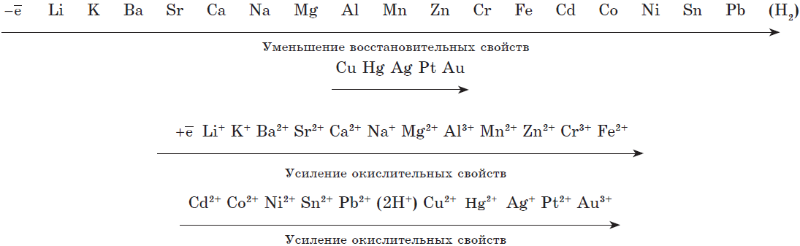

На основании этого ряда напряжений можно сделать следующие важные заключения о химической активности металлов в реакциях, протекающих в водных растворах при стандартных условиях (t=25°С,р=1атм):
- Чем левее стоит металл в этом ряду, тем более сильным восстановителем он является.
- Каждый металл способен вытеснять (восстанавливать) из солей в растворе те металлы, которые в ряду напряжений стоят после него (правее).
- Металлы, находящиеся в ряду напряжений левее водорода, способны вытеснять его из кислот в растворе.
Восстановительная активность металла, определенная по электрохимическому ряду, не всегда соответствует положению его в Периодической системе. Это объясняется тем, что при определении положения металла в ряду напряжений учитывают не только энергию отрыва электронов от отдельных атомов, но и энергию, затрачиваемую на разрушение кристаллической решетки, а также энергию, выделяющуюся при гидратации ионов.
Металлы, являющиеся самыми сильными восстановителями (щелочные и щелочноземельные), в любых водных растворах взаимодействуют прежде всего с водой.
Например, литий более активен в водных растворах, чем натрий (хотя по положению в Периодической системе Na — более активный металл). Дело в том, что энергия гидратации ионов Li⁺ значительно больше, чем энергия гидратации Na⁺, поэтому первый процесс является энергетически более выгодным.

Взаимодействие металлов с неметаллами
1. С кислородом большинство металлов образуют оксиды — основные и амфотерные. Кислотные оксиды переходных металлов, например оксид хрома (VI) CrO₃ или оксид марганца (VII) Mn₂O₇, не образуются при прямом окислении металла кислородом. Их получают косвенным путем.
Щелочные металлы Na, K активно реагируют с кислородом воздуха, образуя пероксиды:
2Na⁰ + O₂ = Na₂⁺¹ O₂⁻¹
пероксид
натрия
Оксид натрия получают косвенным путем, при прокаливании пероксидов с соответствующими металлами:
2Na⁰ + Na₂⁺¹ O₂⁻¹ = 2Na₂⁺¹O⁻²
оксид наьрия
(основный оксид)

Литий и щелочноземельные металлы взаимодействуют с кислородом воздуха, образуя основные оксиды:
4Li⁰ + O₂ = 2Li₂⁺¹O⁻²
оксид лития

2Са⁰ + О₂ = 2Са⁺²О⁻²
оксид кальция

Другие металлы, кроме золота и платиновых металлов, которые вообще не окисляются кислородом воздуха, взаимодействуют с ним менее активно или при нагревании:
4Al⁰ + 3O₂⁰ = 2Al₂⁺³O₃⁻²
оксид алюминия
(амфотерный оксид)

4Cu⁰ + O₂⁰ = 2Cu⁺²O⁻²
оксид меди (II)
(основный оксид)

2. С галогенами металлы образуют соли галогеноводородных кислот, например:
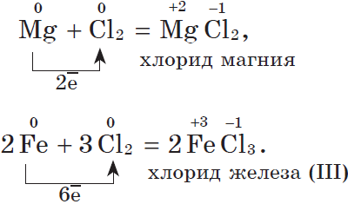
3. С водородом самые активные металлы образуют гидриды — ионные солеподобные вещества, в которых водород имеет степень окисления –1, например: 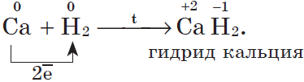
Многие переходные металлы образуют с водородом гидриды особого типа — происходит как бы растворение или внедрение водорода в кристаллическую решетку металлов между атомами и ионами, при этом металл сохраняет свой внешний вид, но увеличивается в объеме. Поглощенный водород находится в металле, по-видимому, в атомарном виде.
Существуют и гидриды металлов промежуточного характера.

4. С серой металлы образуют соли — сульфиды, например:
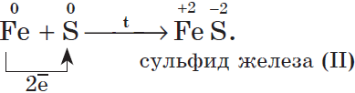

5. С азотом металлы реагируют несколько труднее, т.к. химическая связь в молекуле азота N₂ очень прочна; при этом образуются нитриды. При обычной температуре взаимодействует с азотом только литий:
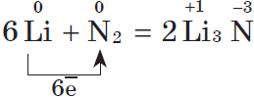

Взаимодействие металлов со сложными веществами
1. С водой. Щелочные и щелочноземельные металлы при обычных условиях вытесняют водород из воды и образуют растворимые основания — щелочи, например:
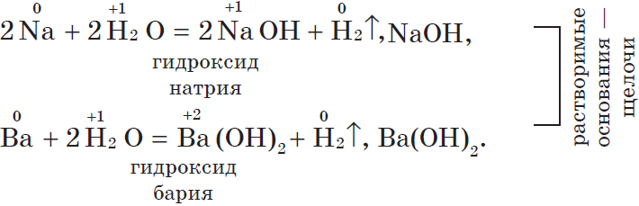
Другие металлы, стоящие в ряду напряжений до водорода, тоже могут при определенных условиях вытеснять водород из воды. Но алюминий бурно взаимодействует с водой, только если удалить с его поверхности оксидную пленку:
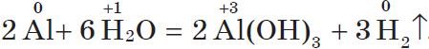
Магний взаимодействует с водой только при кипячении, при этом также выделяется водород:
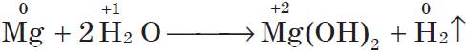

Если горящий магний внести в воду, то горение продолжается, т.к. протекает реакция:
2H₂+O₂=2H₂O (говорит водород).

Железо взаимодействует с водой только в раскаленном виде:
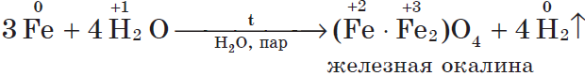
2. С кислотами в растворе (HCl, H2SO4(разб.), CH3COOH и др., кроме HNO3) взаимодействуют металлы, стоящие в ряду напряжений до водорода. При этом образуются соль и водород.
Например:
2Al⁰ + 6H⁺Cl⁻ = 2Al⁺³Cl⁻ + 3H₂⁰↑
2CH₃COOH⁺¹ + Mg⁰ = Mg⁺²(CH₃COO)₂ + H₂⁰↑
А вот свинец (и некоторые другие металлы), несмотря на его положение в ряду напряжений (слева от водорода), почти не растворяется в разбавленной серной кислоте, т.к. образующийся сульфат свинца PbSO4 нерастворим и создает на поверхности металла защитную пленку.

3. С солями менее активных металлов в растворе.
В результате такой реакции образуется соль более активного металла и выделяется менее активный металл в свободном виде.

Например: Fe⁰ + Cu⁺²SO₄ = Fe⁺²SO₄ +Cu⁰
Нужно помнить, что реакция идет в тех случаях, когда образующаяся соль растворима. Вытеснение металлов из их соединений другими металлами впервые подробно изучил Н.Н. Бекетов — крупный русский физико-химик. Он расположил металлы по химической активности в «вытеснительный ряд», ставший прототипом ряда напряжений металлов.

- С органическими веществами.
Взаимодействие с органическими кислотами аналогично реакциям с минеральными кислотами. Спирты же могут проявлять слабые кислотные свойства при взаимодействии со щелочными металлами:

2C₂H₅OH⁺¹ + 2Na⁰ = 2C₂H₅ONa⁺¹ + H₂⁰↑

Аналогично реагирует и фенол:
2C₆H₅OH⁺¹ +2Na⁰ = 2C₆H₅ONa⁺¹ + H₂⁰↑
Металлы участвуют в реакциях с галогеналканами, которые используют для получения низших циклоалканов и для синтезов, в ходе которых происходит усложнение углеродного скелета молекулы (реакция А. Вюрца):

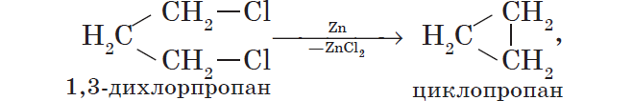
2CH₃Cl + 2Na = C₂H₆ + 2NaCl
хлорметан этан

5. Со щелочами в растворе взаимодействуют металлы, гидроксиды которых амфотерны.
Например: 2Al + 2KOH + 6H₂O = 2K[Al⁺³(OH)₄] +3H₂⁰↑
6. Металлы взаимодействуют, друг с другом образуя химические соединения, которые получили общее название интерметаллических соединений. В них чаще всего не проявляются степени окисления атомов, которые характерны для соединений металлов с неметаллами.
Например:
Cu₃Au ,LaNi₅, Na₂Sb, Ca₃Sb₂ и др.
Интерметаллические соединения обычно не имеют постоянного состава, химическая связь в них в основном металлическая. Образование этих соединений более характерно для металлов побочных подгрупп.

Химические свойства щелочных металлов (Na, K)
Щелочные металлы — это элементы главной подгруппы I группы Периодической системы. На внешнем энергетическом уровне атомы этих элементов содержат по одному электрону, находящемуся на большом удалении от ядра. Они легко отдают этот электрон, поэтому являются сильными восстановителями. Во всех соединениях щелочные металлы проявляют степень окисления +1. Все они типичные металлы, имеют серебристо-белый цвет, мягкие (режутся ножом), легкие и легкоплавкие. Активно взаимодействуют со всеми неметаллами:
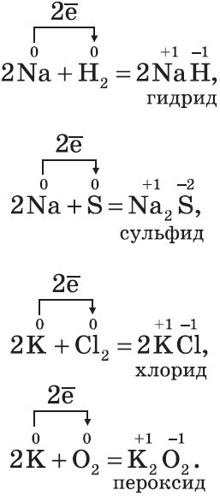
Все щелочные металлы при взаимодействии с кислородом (исключение — Li) образуют пероксиды. В свободном виде щелочные металлы не встречаются из-за их высокой химической активности.
Оксиды — твердые вещества, имеют основные свойства. Их получают, прокаливая пероксиды с соответствующими металлами:
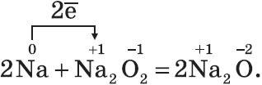
Гидроксиды NaOH, KOH — твердые белые вещества, гигроскопичны, хорошо растворяются в воде с выделением теплоты, их относят к щелочам:
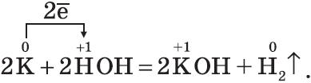
Соли щелочных металлов почти все растворимы в воде. Важнейшие из них:
Na₂CO₃ — карбонат натрия;
Na₂CO₃·10H₂O — кристаллическая сода;
NaHCO₃ — гидрокарбонат натрия, пищевая сода;
K₂CO₃ — карбонат калия, поташ;
Na₂SO₄·10H₂O — глауберова соль;
NaCl — хлорид натрия, пищевая соль.

Химические свойства щелочноземельных металлов (Ca, Mg)
Кальций (Ca) является представителем щелочноземельных металлов, как называют элементы главной подгруппы II группы, но не все, а только начиная с кальция и вниз по группе. Это те химические элементы, которые, взаимодействуя с водой, образуют щелочи. Кальций на внешнем энергетическом уровне содержит два электрона, степень окисления +2.
Физические и химические свойства кальция и его соединений представлены в таблице.
Магний (Mg) имеет такое же строение атома, как и кальций, степень его окисления также +2. Мягкий металл, но его поверхность на воздухе покрывается защитной пленкой, что немного снижает его химическую активность. Его горение сопровождается ослепительной вспышкой. MgO и Mg(OH₎₂ проявляют основные свойства. Хотя Mg(OH)₂ и малорастворим, но окрашивает раствор фенолфталеина в малиновый цвет.
Оксиды MgO — твердые белые тугоплавкие вещества. В технике CaO называют негашеной известью, а MgO — жженой магнезией, их используют в производстве строительных материалов.
Реакция оксида кальция с водой сопровождается выделением теплоты и называется гашением извести, а образующийся Ca(OH)₂ — гашеной известью. Прозрачный раствор гидроксида кальция называется известковой водой, а белая взвесь Ca(OH)₂ в воде — известковым молоком.
Соли магния и кальция получают взаимодействием их с кислотами.
CaCO₃ — карбонат кальция, мел, мрамор, известняк. Применяется в строительстве. MgCO₃ — карбонат магния — применяется в металлургии для освобождения от шлаков. CaSO₄·2H₂O — гипс. MgSO₄ — сульфат магния — называют горькой, или английской, солью, содержится в морской воде. BaSO₄ — сульфат бария — благодаря нерастворимости и способности задерживать рентгеновские лучи применяется в диагностике («баритовая каша») желудочно-кишечного тракта.
На долю кальция приходится 1,5% массы тела человека, 98% кальция содержится в костях.

Кальций и его соединения.
Кальций | Оксид и гидроксид кальция | Соли кальция
1. Серебристо-белый металл.  2. Активный металл, окисляется простыми веществами — неметаллами:  2Ca+O2=2CaO  Ca+Cl2=CaCl2  Ca+S=CaS  Ca+H2=CaH2  3. Вытесняет водород из воды:  Ca+2H2O=Ca(OH)2+H2↑  4. Вытесняет металлы из их оксидов (кальциотермия):  2Ca+ThO2=Th+2CaO  Получение  Разложение электрическим током расплава хлорида кальция:  CaCl2=Ca+Cl2↑ | 1. Порошки белого цвета.  2. Оксид кальция (негашеная известь) проявляет свойства основного оксида:  а) взаимодействует с водой с образованием основания:  CaO+H2O=Ca(OH)2  б) взаимодействует с кислотными оксидами:  CaO+SiO2=CaSiO3  3. Гидроксид кальция проявляет свойства сильного основания:  Ca(OH)2=Ca2++2OH–  Ca(OH)2+CO2=CaCO3↓+H2O;  Ca(OH)2+Ca(HCO3)2=2CaCO3↓+2H2OS  Получение  1. Оксида — обжиг известняка:  CaCO3=CaO+CO2↑  2. Гидроксида — гашение негашеной извести:  CaO+H2O=Ca(OH)2 | 1. Образует нерастворимыйкарбонат:  Ca2++CO32−=CaCO3↓  и растворимый гидрокарбонат:  CaCO3(кр)+CO2+H2O=Ca(HCO3)2(р−р)  2. Образует нерастворимый фосфат:  3Сa2++2PO43−=Ca3(PO4)2↓  и растворимый дигидрофосфат:  Ca3(PO4)2(кр)+4H3PO4=3Ca(H2PO4)2(р−р)  3. Гидрокарбонат разлагается при кипячении или испарении раствора:  Ca(HCO3)2=CaCO3↓+CO2↑+H2O  4. Обожженный природный гипс:  CaSO4·2H2O=CaSO4·0,5H2O+1,5H2O  затвердевает при взаимодействии с водой, снова образуя кристаллогидрат:  CaSO4·0,5H2O+1,5H2O=CaSO4·2H2O

Химические свойства алюминия
Алюминий (Al) — элемент главной подгруппы III группы Периодической системы. У него на внешнем энергетическом уровне три электрона, которые алюминий легко отдает при химических взаимодействиях. У атомов алюминия восстановительные свойства выражены ярче, чем у бора, т.к. у алюминия имеется промежуточный слой с восемью электронами (2e,8e, 3e) который препятствует притяжению электронов к ядру. Алюминий имеет степень окисления +3.
Алюминий — серебристо-белый металл, t°пл=660°С. Это самый распространенный металл земной коры, обладает высокой коррозионной стойкостью. Малая плотность алюминия (2,7г/см³) в сочетании с высокой прочностью и пластичностью его сплавов делают алюминий незаменимым в самолетостроении. Высокая электропроводность алюминия (в 1.6 раза меньше, чем у меди) позволяет заменять медные провода более легкими — алюминиевыми.
Высокая химическая активность алюминия используется в алюминотермии, с помощью которой получают хром, ванадий, титан и другие металлы.
Прочность химической связи в оксиде Al₂O₃ обуславливает его механическую прочность, твердость. Al₂O₃ — корунд, абразивный материал. Искусственный рубин — Al₂O₃ с добавлением оксида хрома. Химические свойства алюминия и его соединений обобщены в таблице.
Алюминий и его соединения.

Алюминий | Соединения алюминия
 | Оксид алюминия | Гидроксид алюминия
1. Серебристо-белый легкий металл.  2. Окисляется на воздухе с образованием защитной пленки:  4Al+3O2=2Al2O3  3. Вытесняет водород из воды:  2Al+6H2O=2Al(OH)3↓+3H2↑  4. Взаимодействует с кислотами:  2Al0+6H+=2Al3++3H20↑  5. Взаимодействует с водным раствором щелочи:  2Al+2H2O+2NaOH=2NaAlO2+3H2↑  6. Вытесняет металлы из их оксидов (алюминотермия):  8Al+3Fe3O4=9Fe+4Al2O3+Q  Получение  Разложение электрическим током расплава оксида алюминия (в криолите):  2Al2O3=4Al+3O2↑–3352кДж | 1. Очень твердый порошок белого цвета  2. Амфотерный оксид, взаимодействует:  а) с кислотами:  Al2O3+6H+=2Al3++3H2O  б) со щелочами:  Al2O3+2OH–=2AlO2−+H2O  Образуется:  а) при окислении или горении алюминия на воздухе:  4Al+3O2=2Al2O3  б) в реакции алюминотермии:  2Al+Fe2O3=Al2O3+2Fe;  в) при термическом разложении гидроксида алюминия:  2Al(OH)3=Al2O3+3H2O | 1. Белый нерастворимый в воде порошок.  2. Проявляет амфотерные свойства, взаимодействует:  а) с кислотами:  Al(OH)3+3HCl=AlCl3+3H2O  Al(OH)3+3H+=Al3++3H2O  б) со щелочами:  Al(OH)3+NaOH=NaAlO2+2H2O  Al(OH)3+OH–=AlO2−+2H2O  3. Разлагается при нагревании:  2Al(OH)3=Al2O3+3H2O  Образуется при:  а) взаимодействии растворов солей алюминия с растворами щелочей (без избытка):  Al3++3OH–=Al(OH)3↓  б) взаимодействии алюминатов с кислотами (без избытка):  AlO2−+H++H2O=Al(OH)3↓  Соли алюминия в водных растворах гидролизуются:  Al3++H2O⇄AlOH2++H+  AlOH2++H2O⇄Al(OH)2++H⁺  Al(OH)2++H2O⇄Al(OH)3+H⁺

Химические свойства меди
Медь (Cu) — элемент побочной подгруппы первой группы. Электронная формула: (...3d¹⁰4s¹). Десятый d-электрон атома меди подвижный, т. к. переместился с 4s-подуровня. Медь в соединениях проявляет степени окисления +1(Cu₂O) и +2(CuO). Медь — мягкий, блестящий металл, имеющий красную окраску, ковкий и обладает хорошими литейными качествами, хороший тепло- и электропроводник. Температура плавления 1083°С.
Как и другие металлы побочной подгруппы I группы Периодической системы, медь стоит в ряду активности правее водорода и не вытесняет его из кислот, но реагирует с кислотами-окислителями:
Cu + 2H₂SO₄(конц.) = CuSO₄ + SO₂↑ + 2H₂O;

Cu + 4HNO₃(конц.) = Cu(NO₃)₂ + 2NO₂↑+2H₂O.

Под действием щелочей на растворы солей меди выпадает осадок слабого основания голубого цвета — гидроксида меди (II), который при нагревании разлагается на основный оксид CuO черного цвета и воду:
Cu²⁺⁺2OH = Cu(OH)₂↓; Cu(OH)₂ = CuO + H₂O

Химические свойства цинка

Цинк (Zn) — элемент побочной подгруппы II группы. Его электронная формула, следующая: (...3d¹⁰4s²). Так как в атомах цинка предпоследний d−подуровень полностью завершен, то цинк в соединениях проявляет степень окисления +2.
Цинк — металл серебристо-белого цвета, практически не изменяющийся на воздухе. Обладает коррозионной стойкостью, что объясняется наличием на его поверхности оксидной пленки.
Цинк — один из активнейших металлов, при повышенной температуре реагирует с простыми веществами:
Zn + Cl₂ → ZnCl₂ 2Zn + O₂ → 2ZnO Zn + S → ZnS

Цинк вытесняет водород из кислот:
Zn+2Н⁺ = Zn²⁺ + H₂↑
Гидроксид цинка амфотерен, т. е. проявляет свойства и кислоты, и основания. При постепенном приливании раствора щелочи к раствору соли цинка выпавший вначале осадок растворяется (то же происходит и с алюминием):
ZnSO₄+2NaOH → Zn(OH)₂↓ + Na₂SO₄
Белый
Zn(OH)₂ + 2NaOH → Na₂[Zn(OH)₄]
тетрагидроксоцинкат натрия

Химические свойства хрома
На примере хрома (Cr) можно показать, что свойства переходных элементов меняются вдоль периода не принципиально: происходит количественное изменение, связанное с изменением числа электронов на валентных орбиталях. Максимальная степень окисления хрома +6. Металл в ряду активности стоит левее водорода и вытесняет его из кислот:
Cr + 2H⁺ = Cr²⁺ + H₂↑.

При добавлении раствора щелочи к такому раствору образуется осадок Me(OH)₂, который быстро окисляется кислородом воздуха:
4Cr(OH)₂ + O₂ + 2H₂O = 4Cr(OH)₃.

Ему соответствует амфотерный оксид Cr₂O₃. Оксид и гидроксид хрома (в высшей степени окисления) проявляют свойства кислотных оксидов и кислот соответственно. Соли хромовой кислоты (H₂CrO₄) в кислой среде превращаются в дихроматы — соли дихромовой кислоты (H₂Cr₂O₇). Окисление сопровождается изменением окраски, т.к. соли хроматы желтого цвета, а дихроматы — оранжевого.
2CrO₄²⁻ + H⁺ ⇄ Cr₂O₇²⁻ + H₂O
Соединения хрома обладают высокой окислительной способностью.

Химические свойства железа

Железо (Fe) — элемент побочной подгруппы VIII группы и 4-го периода Периодической системы. Как и положено металлу 4-го периода, атомы железа имеют четыре энергетических уровня, но заполняется у них не последний, а предпоследний, третий от ядра, уровень. Распределение электронов таково: 2е,8е,14е,2е
Подобно всем металлам, атомы железа проявляют восстановительные свойства, отдавая при химических взаимодействиях не только два электрона с последнего уровня и приобретая степень окисления +2, но и электрон с предпоследнего уровня, при этом степень окисления повышается до +3.
Железо — металл со всеми характерными свойствами металлов: высокими тепло- и электропроводностью, ковкостью, металлическим блеском, высокой t°пл=1540°С и плотностью ρ=7,85 г/см³
Железо образует сплавы с неметаллами (углеродом) и другими металлами. Железо может намагничиваться, оно обладает ферромагнетизмом. Для железа характерны два ряда соединений: соединения железа (II) и железа (III). Химические свойства железа и его соединений приведены в таблице. Железо входит в состав крови человека (гемоглобин), содержится оно и в некоторых растениях: шпинате, салате, капусте.
Роль железа в жизни человека общеизвестна, об этом можно не говорить. Железо — это основа всей современной цивилизации.

Железо и его соединения.
Железо | Оксиды железа (II) и (III) | Гидроксиды железа (II) и (III)
1. Серебристо-белый металл.  2. Взаимодействует с простыми веществами:  а) горит в кислороде:  3Fe+2O2=Fe3O4  б) реагирует с хлором:  2Fe+3Cl2=2FeCl3  в) взаимодействует с серой:  Fe+S=FeS  3. Реагирует с растворами кислот:  Fe+2H+=Fe²⁺+H2↑  4. Вытесняет водород из воды при сильном нагревании:  Fe+H2O=FeO+H2↑  5. Окисляется в присутствии воды и кислорода воздуха (с образованием ржавчины):  4Fe+6H2O+3O2=4Fe(OH)3  6. Замещает менее активный металл в растворе его соли:  Fe+Cu²⁺=Fe²⁺+Cu  Получение  Восстановление оксидов железа оксидом углерода (II), водородом или алюминием:  Fe3O4+4CO=3Fe+4CO2  FeO+H2=Fe+H2O  Fe2O3+2Al=2Fe+Al2O3 | 1. Проявляют основные свойства, взаимодействуя с кислотами:  FeO+2H+=Fe²⁺+H2O  Fe2O3+6H⁺=2Fe³⁺+3H2O  2. Оксид железа (III) проявляет слабые амфотерные свойства, взаимодействуя при нагревании с основными оксидами с образованием ферритов:  MnO+Fe2O3=Mn(FeO2)2 | 1. Проявляют свойства нерастворимых в воде оснований:  а) взаимодействуют с кислотами:  Fe(OH)2+2H⁺=Fe²⁺+2H2O  Fe(OH)3+3H⁺=Fe³⁺+3H2O  б) разлагаются при нагревании:  Fe(OH)2=FeO+H2O  2Fe(OH)3=Fe2O3+3H2O  2. Гидроксид железа (III) проявляет слабые амфотерные свойства, реагируя с горячими концентрированными растворами щелочей:  Fe(OH)3+NaOH=NaFeO2+2H2O  3. Гидроксид железа (II) на воздухе окисляется в гидроксид железа (III):  4Fe(OH)2+O2+2H2O=4Fe(OH)3  4. Соли железа (II) и (III) гидролизуются:  Fe²⁺+H2O⇄FeOH⁺+H⁺;  Fe³⁺+H2O⇄FeOH²⁺+H⁺

Характерные химические свойства простых веществ – неметаллов: водорода, галогенов, кислорода, серы, азота, фосфора, углерода, кремния.
Простые вещества - неметаллы.
В простых веществах атомы неметаллов связаны ковалентной неполярной связью. Благодаря этому формируется более устойчивая электронная система, чем у изолированных атомов. При этом образуются одинарные (например, в молекулах водорода Н₂, галогенов F₂, Br₂, I₂), двойные (например, в молекулах серы S₂), тройные (например, в молекулах азота N₂) ковалентные связи.
Как вам уже известно, простые вещества — неметаллы могут иметь:
- Молекулярное строение. При обычных условиях большинство таких веществ представляют собой газы (H₂, N₂, O₂, F₂, Cl₂, O₃) или твердые вещества (I₂, P₄, S₈), и лишь один-единственный бром (Br₂) является жидкостью. Все эти вещества имеют молекулярное строение, поэтому летучи. В твердом состоянии они легкоплавки из-за слабого межмолекулярного взаимодействия, удерживающего их молекулы в кристалле, и способны к возгонке.
- Атомное строение. Эти вещества образованы длинными цепями атомов (Cn, Bn, Sin, Sen, Ten). Из-за большой прочности ковалентных связей они, как правило, имеют высокую твердость, и любые изменения, связанные с разрушением ковалентной связи в их кристаллах (плавление, испарение), совершаются с большой затратой энергии. Многие такие вещества имеют высокие температуры плавления и кипения, а летучесть их весьма мала.
Многие элементы-неметаллы образуют несколько простых веществ — аллотропных модификаций. Как вы помните, это свойство атомов называют аллотропией. Аллотропия может быть связана и с разным составом молекул (О₂, О₃), и с разным строением кристаллов. Аллотропными модификациями углерода являются графит, алмаз, карбин, фуллерен.
Простых веществ — неметаллов гораздо больше, чем химических элементов — металлов. Вы знаете, что для большинства металлов, за редким исключением (золото, медь и некоторые другие), характерна серебристо-белая окраска. А вот у простых веществ — неметаллов гамма цветов значительно разнообразнее: P, Se_{аморф}. — желтые; B_{аморф}. — коричневый; О_{2(ж)} — голубой; Si ,As_{мет}. — серые; Р₄ — бледно-желтый; I_{1(г)} — фиолетово-черный с металлическим блеском; Br_{2(ж)} — бурая жидкость; Cl_{2(г)} — желто-зеленый; F_{2(г)} — бледно-зеленый; S_{8(т)} — желтая.
Несмотря на большие различия в физических свойствах неметаллов, все-таки нужно отметить и некоторые их общие черты. Все газообразные вещества, жидкий бром, а также типичные ковалентные кристаллы — диэлектрики, т.к. все внешние электроны их атомов использованы для образования химических связей. Кристаллы непластичны, и любая деформация вызывает разрушение ковалентных связей. Большинство неметаллов не имеют металлического блеска.

Общие химические свойства неметаллов.
Для атомов неметаллов, а следовательно, и для образованных ими простых веществ характерны как окислительные, так и восстановительные свойства.
Окислительные свойства простых веществ — неметаллов.
1. Окислительные свойства неметаллов проявляются, в первую очередь, при их взаимодействии с металлами (как вы знаете, металлы — всегда восстановители):
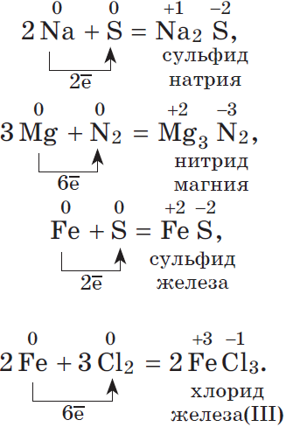
Окислительные свойства хлора Cl2 выражены сильнее, чем у серы, поэтому и металл Fe, который имеет в соединениях устойчивые степени окисления +2 и +3, окисляется им до более высокой степени окисления.

2. Большинство неметаллов проявляют окислительные свойства при взаимодействии с водородом. В результате образуются летучие водородные соединения:

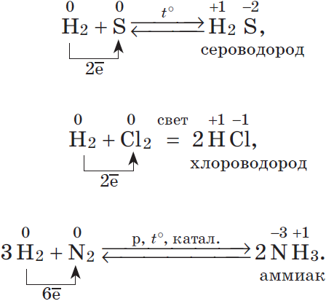

3. Любой неметалл выступает в роли окислителя в реакциях с теми неметаллами, которые имеют более низкое значение электроотрицательности:
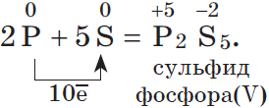
Электроотрицательность серы больше, чем у фосфора, поэтому она здесь проявляет окислительные свойства:
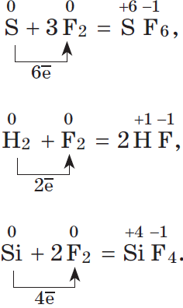
Электроотрицательность фтора больше, чем у всех остальных химических элементов, поэтому он проявляет свойства окислителя.
Фтор F₂ — самый сильный окислитель из неметаллов, проявляет в реакциях только окислительные свойства.

4. Окислительные свойства неметаллы проявляют и в реакциях с некоторыми сложными веществами.

Отметим, в первую очередь, окислительные свойства неметалла кислорода в реакциях со сложными веществами:

а) C⁻⁴H₄ + 2O₂⁰→ C⁺⁴O₂⁻² +2Н₂О
восстановитель: С⁻⁴ – 4е → С⁺⁴│1
окислитель: О₂⁰ +4е → 2О⁻²│2

б) 2 S⁺⁴O₂ + O₂⁰ → 2 S⁺⁶O₃⁻²
восстановитель: S⁺⁴ - 2е → S⁺⁶ │1
окислитель: О₂⁰ +4е → 2О⁻²│2

Не только кислород, но и другие неметаллы также могут быть окислителями в реакциях со сложными веществами — неорганическими (а, б) и органическими (в, г):
а) 2Fe⁺²Cl₂⁻¹ + Cl₂⁰ =2Fe⁺³Cl₃⁻¹
восстановитель: Fe⁺² − 1e → Fe⁺³│ 2
окислитель: Cl2⁰ +2e → 2 Cl⁻│1
Сильный окислитель хлор Cl2 окисляет хлорид железа (II) в хлорид железа (III);

б) 2 K⁺¹I⁻¹ + Cl₂⁰ = K⁺¹Cl⁻¹ + I₂⁰
восстановитель: 2 I⁻¹ − 2e → I₂⁰│1
окислитель: Cl₂⁰ + 2e → 2 Cl⁻¹│1
Хлор Cl2 как более сильный окислитель вытесняет иод I2 в свободном виде из раствора иодида калия;

в) C⁻⁴H₄ + Cl₂⁰ ^{свет} → CH₃⁻²Cl⁻¹ + HCl⁻¹
восстановитель: C⁻⁴ −2 e→ C⁻²│1
окислитель: Cl2⁰ + 2 e → 2 Cl⁻¹│1
Галогенирование метана — характерная реакция для алканов;

г) C⁻²H₂=C⁻²H₂ + Br₂⁰ → C⁻¹H₂Br⁻¹ − C⁻¹H₂Br⁻¹
этилен 1,2-дибромэтан
восстановитель C⁻² −1e → C⁻¹│2
окислитель Br2⁰ + 2e → 2 Br⁻¹│1
Качественная реакция на непредельные соединения — обесцвечивание бромной воды.
Восстановительные свойства простых веществ — неметаллов.
При рассмотрении реакций неметаллов друг с другом мы уже отмечали, что, в зависимости от значения их электроотрицательности, один из них проявляет свойства окислителя, а другой — свойства восстановителя.
1. По отношению ко фтору все неметаллы (даже кислород) проявляют восстановительные свойства.

2. Разумеется, неметаллы, кроме фтора, служат восстановителями при взаимодействии с кислородом:
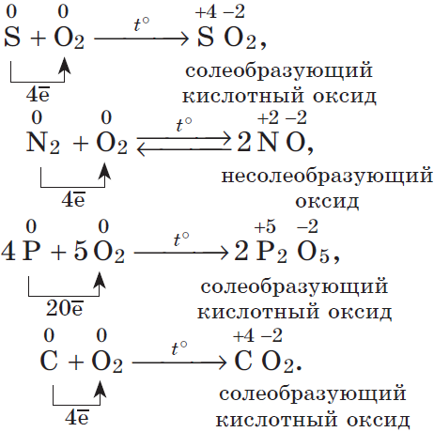

В результате реакций образуются оксиды неметаллов: несолеобразующие и солеобразующие кислотные. И хотя галогены непосредственно с кислородом не соединяются, известны их оксиды: Cl2⁺¹O⁻², Cl⁺⁴O2⁻², Cl2⁺⁷O7⁻², Br2⁺¹O⁻², Br⁺⁴O2⁻², I2⁺⁵O5⁻²
и др., которые получают косвенным путем.
3. Многие неметаллы могут выступать в роли восстановителя в реакциях со сложными веществами — окислителями:
а) H2⁰ + Cu⁺²О → Cu⁰ + H2⁺¹О

восстановитель: H2⁰ − 2 e→2 H⁺¹│1
окислитель: Cu⁺² + 2 e→ Cu⁰│1

б) 6P⁰ + 5KCl⁺⁵O₃ → 5KCl⁻¹ + 3P₂⁺⁵O₅
восстановитель: P⁰ −5e → P⁺⁵│6
окислитель Cl⁺⁵ + 6e → Cl⁻¹│5

в) C⁰ + 4H⁺⁵NO₃ → C⁺⁴O₂↑+ 4 N⁺⁴O₂↑+2H₂O

восстановитель: C⁰ − 4e→ C⁺⁴│1
окислитель: N⁺⁵ +1e→ N⁺⁴│4

г)
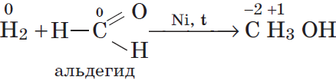
восстановитель H2⁰ − 2e → 2H⁺│1
окислитель C⁰ + 2e → C⁻²│1

Существуют и такие реакции, в которых один и тот же неметалл является одновременно и окислителем, и восстановителем. Это реакции самоокисления-самовосстановления (диспропорционирования):

а) Cl2⁰ + H2O ⇄ HCl⁻¹ + HCl⁺¹O
восстановитель Cl⁰ − 1e → Cl⁺¹│1
окислитель Cl⁰ +1e → Cl⁻¹│1

б) 3Cl₂⁰ + 6KOH = 5KCl⁻¹ + KCl⁺⁵O₃+2H₂O
восстановитель: Cl⁰ − 5e → Cl⁺⁵│1
окислитель: Cl⁰ +1e → Cl⁻¹│5

Итак, подведем итоги. Большинство неметаллов могут выступать в химических реакциях как в роли окислителя, так и в роли восстановителя (восстановительные свойства не присущи только фтору F₂).

Водородные соединения неметаллов.
Общим свойством всех неметаллов является образование летучих водородных соединений, в большинстве из которых неметалл имеет низшую степень окисления.

Период | Группа
 | III | IV | V | VI | VII
2 | B2H6 диборан | CH4 метан | NH3 аммиак | H2O вода | HF фтороводород
3 |  | SiH4 силан | PH3 фосфин | H2S сероводород | HCl хлороводород
4 |  |  | AsH3 арсин | H2Se селеноводород | HBr бромоводород
5 |  |  |  | H3Te теллуроводород | HI йодоводород

Известно, что наиболее просто эти соединения можно получить непосредственно взаимодействием неметалла с водородом, т.е. синтезом:
1. H₂ + Cl₂ = 2HCl
2. N₂+ 3H₂ ⇄ 2NH₃
В промышленности так получают хлороводород и аммиак.

3. C + 2H₂ = CH₄
4. 2H₂ + O₂ =2 H₂O
5. H₂ + S ⇄ H₂S
Синтезы метана, воды и сероводорода имеют в основном теоретическое значение.

Все водородные соединения неметаллов образованы ковалентными полярными связями, имеют молекулярное строение и при обычных условиях являются газами, кроме воды (жидкость).
Для водородных соединений неметаллов характерно различное отношение к воде. Метан и силан в ней практически нерастворимы. Аммиак при растворении в воде образует слабое основание — NH₃·H₂O.
При растворении в воде сероводорода, селеноводорода, теллуроводорода, а также галогеноводородов образуются кислоты с той же формулой, что и сами водородные соединения: H₂S, H₂Se, H₂Te, HF, HCl, HBr, HI.
Если сравнить кислотно-основные свойства водородных соединений, образованных неметаллами одного периода, например, второго (NH₃, H₂O, HF) или третьего (PH₃, H₂S, HCl), то можно сделать вывод о закономерном усилении их кислотных свойств и, соответственно, ослаблении основных. Это, очевидно, связано с тем, что увеличивается полярность связи Э—Н (где Э — неметалл).
Кислотно-основные свойства водородных соединений неметаллов одной подгруппы также отличаются. Например, в ряду галогеноводородов HF, HCl, HBr, HI прочность связи Э—Н уменьшается, т. к. увеличивается длина связи. В растворах HCl, HBr, HI диссоциируют практически полностью — это сильные кислоты, причем их сила увеличивается от HF к HI. При этом HF относится к слабым кислотам, что обусловлено еще одним фактором — межмолекулярным взаимодействием, образованием водородных связей …Н—F…H—F…. Атомы водорода связаны с атомами фтора F не только своей молекулы, но еще и соседней.
Обобщая сравнительную характеристику кислотно-основных свойств водородных соединений неметаллов, сделаем вывод об усилении кислотных и ослаблении основных свойств этих веществ по периодам и главным подгруппам с увеличением атомных номеров образующих их элементов.
Кроме рассмотренных свойств, водородные соединения неметаллов в окислительно-восстановительных реакциях всегда проявляют свойства восстановителей, ведь в них неметалл имеет низшую степень окисления.

Химические свойства водорода.

В свободном состоянии водород существует в виде молекул H₂, атомы связаны в молекулу ковалентной неполярной связью.
Водород (Н) — самый легкий газ из всех газообразных веществ. Имеет самую высокую теплопроводность и самую низкую температуру кипения (после гелия). Малорастворим в воде. При температуре –252,8°С и атмосферном давлении водород переходит в жидкое состояние.
- Молекула водорода очень прочная, что делает ее малоактивной:
H2=2H–432 кДж$.
- При обычных температурах водород вступает в реакцию с активными металлами:
Ca+H2=CaH2,
образуя гидрид кальция, и с F2, образуя фтороводород:
F2+H2=2HF.
- При высоких температурах получают аммиак:
N2+3H2=2NH3.
И гидрид титана (металл в порошке):
Ti+H2=TiH2.
- При поджигании водород реагирует с кислородом:
2H2+O2=2H2O+484кДж.
- Водород обладает восстановительной способностью:
CuO+H2=Cu+H2O.

Химические свойства галогенов: хлор, бром, йод.

У галогенов наиболее ярко выражены свойства неметаллов.
Внешний энергетический уровень у атомов галогенов содержит семь электронов, что соответствует номеру группы Периодической системы — VII. Два электрона занимают s-орбиталь, пять — p-орбитали. Для элементов этой группы при увеличении числа заполненных электронами уровней размер атомов возрастает, а прочность связи с ядром снижается.
Молекулы галогенов двухатомные (Cl2,Br2,I2). Галогены — вещества молекулярного строения. Температуры плавления и кипения веществ, состоящих из молекул, повышаются с увеличением молекулярной массы этих веществ. Хлор — газ желто-зеленого цвета, бром — красно-коричневая жидкость, йод — твердое вещество серо-фиолетового цвета. Водные растворы галогенов в воде называют хлорной, бромной и йодной водой.
1. Галогены — сильные окислители. Они окисляют простые и сложные вещества:
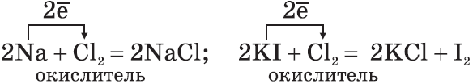
2. По окислительной активности каждый вышестоящий в Периодической таблице галоген является более сильным по отношению к нижестоящему. Поэтому каждый галоген вытесняет любой нижестоящий из его соединений:
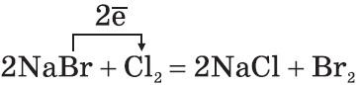
3. Галогены активно реагируют с неметаллами:
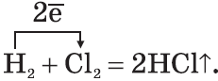 На свету взрывается.
4. Галогены реагируют с водой, образуя атомарный кислород:
H2O+Cl2=2HCl+O; O+O=O2.
5. Галогены очень активны в присутствии воды. Так, сухой хлор хранят в железных баллонах, а во влажном хлоре железо быстро ржавеет (совместное действие с водой продуктов реакции — кислоты и атомарного кислорода).
Водный раствор хлороводорода HCl называют соляной, или хлороводородной, кислотой. Ей присущи все свойства кислот. Соляная кислота принимает участие в пищеварении живых организмов. В огромных масштабах соляная кислота используется во многих отраслях промышленности: химической, нефтедобывающей и нефтеперерабатывающей.

Химические свойства кислорода.

Кислород (O) — самый распространенный элемент на Земле. Он находится в атмосфере (21% по объему), в земной коре (92%), в гидросфере (89%).
Кислород находится в VI группе Периодической системы, в главной подгруппе. Кислород проявляет во всех соединениях валентность II. Это низшая валентность из шести возможных в этой группе.
Кислород образует молекулы O2. Это газ без запаха, цвета и вкуса. Плотность кислорода при 0°С и давлении 1 атм. 1,43 г/л, что в 1,11 раза больше плотности воздуха. Кислород малорастворим в воде. При 20°С и атмосферном давлении в 100 объемах воды растворяется 3 объема O2. Температура кипения кислорода равна –183°С; при этой температуре и давлении 1 атм. кислород превращается в жидкость голубого цвета.
Кислород является одним из самых активных веществ, легко вступающих в химические реакции.
Взаимодействие веществ с кислородом называется реакцией окисления этих веществ. Кислород принимает участие в таких окислительных процессах: горение, дыхание, ржавление металлов, гниение растительных и животных останков.
Реакции окисления, сопровождающиеся выделением теплоты и света, называются реакциями горения:
а) горение простых веществ:
- неметаллов:
C+O2=CO2;S+O2=SO2;4P+5O2=2P2O5;
- металлов:
3Fe+2O2=Fe3O4, или FeO·Fe2O3.
Эти процессы горения происходят быстро. Возможно и медленное горение — окисление:
2Cu+O2=2CuO;

б) горение сложных веществ:
2 C2H2 + 5O2→4CO2+2H2O
ацетилен
У кислорода есть аллотропная модификация — озон O3. Он образуется под воздействием солнечного излучения или электрического разряда:
Озон обладает запахом свежести. Разный состав молекул кислорода и озона определяет их разные свойства. Молекула озона очень непрочная, легко вступает в химические реакции. Озон проявляет сильные окислительные свойства, разрушает органические вещества (резину), окисляет металлы (Au,Pt,Ag):
Ag+O3=AgO+O2↑
(с кислородом серебро не реагирует)

Химические свойства серы.
Атомы серы, как и атомы кислорода, имеют на внешнем энергетическом уровне 6e из них — неспаренные. Однако по сравнению с атомами кислорода атомы серы имеют больший радиус, меньшее значение электроотрицательности, поэтому проявляют восстановительные свойства, образуя соединения со степенями окисления +2,+4,+6. По отношению к водороду и металлам сера проявляет окислительные свойства со степенью окисления –2.
Сера (S) — твердое кристаллическое вещество желтого цвета, имеет молекулярную кристаллическую решетку, легко плавится, в воде нерастворима. Для серы характерна аллотропия. Ромбическая сера S8 — стабильная модификация. Образует кристаллы октаэдрической формы лимонно-желтого цвета с t°пл=112,8°С. Моноклинная сера имеет игольчатые кристаллы с t°пл=119,3°С, легко переходит в ромбическую. Пластическая сера имеет линейное строение молекул, темно-коричневый цвет. Ее получают при выливании расплавленной при 160°С серы в холодную воду — образуется резиноподобная темно-коричневая масса.
В таблице обобщены химические свойства серы и ее соединений.

Сера и ее соединения.
Сера | Соединения серы
 | Оксиды серы | Серная кислота
1. При обычных условиях — твердое желтое кристаллическое вещество.  2. Горит в кислороде:  S+O2=SO2  (проявляет восстановительные свойства).  3. Взаимодействует с металлами и водородом:  Fe+S=FeS  H2+S=H2S  (проявляет окислительные свойства)  В природе самородная сера S, сульфиды: FeS2 (пирит), CuS; сульфаты: CaSO4·2H2O (гипс), Na2SO4 | 1. При обычных условиях SO2 — газ, SO3 — жидкое вещество (t°пл=16,8°С).  2. Проявляют свойства кислотных оксидов, взаимодействуя:  - с водой:  SO2+H2O⇄H2SO3  SO3+H2O=H2SO4  - со щелочами:  SO2+2NaOH=Na2SO3+H2O  SO3+2NaOH=Na2SO4+H2O  - с основными оксидами:  SO3+CaO=CaSO4  Получение:  1) оксида серы (IV)  а) в промышленности:  - горение серы  S+O2=SO2  - обжиг пирита  4FeS2+11O2=2Fe2O3+8SO2  б) в лаборатории:  Na2SO3+H2SO4=Na2SO4+SO2↑+H2O;  2) оксида серы (VI) в промышленности  — каталитическое окисление оксида серы (IV):  2SO2+O2=2SO3 | 1. При обычных условиях — бесцветная тяжелая жидкость (ρ≈2 г/ см³),  неограниченно растворимая в воде.  2. Сильная двухосновная кислота:  H2SO4=H⁺+HSO4−⇄2H⁺+SO4²⁻  3. Взаимодействует с металлами:  Zn+H2SO4=ZnSO4+H2↑  В концентрированной кислоте пассивируются Al и Fe.  4. Взаимодействует со щелочами, основаниями и амфотерными гидроксидами:  H2SO4+2NaOH=Na2SO4+2H2O  H2SO4+Cа(OH)2=CаSO4+2H2O  3H2SO4+2Al(OH)3=Al2(SO4)3+6H2O  5. Взаимодействует с основными и амфотерными оксидами:  H2SO4+CuO=CuSO4+H2O  H2SO4+ZnO=ZnSO4+H2O  6. Концентрированная кислота гигроскопична:  С₁₂Н₂₂О₁₁→12С +11Н₂О  сахароза обугливание  Получение в промышленности в соответствии со схемой:  FeS2(илиS) → SO2→ SO3→ H2SO4

Химические свойства азота.
Азот (N) — первый представитель главной подгруппы V группы Периодической системы. Его атомы содержат на внешнем энергетическом уровне пять электронов, из которых три — неспаренные. Значит, атомы азота могут присоединять три электрона, завершая внешний энергетический уровень, и вследствие этого приобретают степени окисления –3 в соединениях с водородом (аммиак NH₃) и с металлами (нитриды Li₃N, Mg₃N₂).
Отдавая свои внешние электроны более электроотрицательным элементам (фтору, кислороду), атомы азота приобретают степени окисления +3 и +5. Атомы азота проявляют восстановительные свойства в степенях окисления +1, +2, +4.
Азот существует в свободном состоянии в виде молекулы N₂, атомы связаны прочной ковалентной связью N≡N. Азот — бесцветный газ без запаха и вкуса, в атмосфере его содержится 78%. Азот — составная часть живых организмов.
Важнейшими соединениями азота являются аммиак, азотная кислота и ее соли. Азотная кислота и аммиак производятся в промышленности в больших объемах, т.к. соли (NH₄NO₃, KNO₃) являются удобрениями. Азотная кислота используется для получения красителей, пластмасс, взрывчатых веществ, лекарств.
Азот — жизненно важный элемент, поэтому круговорот азота в природе обеспечивает им атмосферу, почву, растительные и живые организмы.
В таблице обобщены химические свойства азота и его соединений.
Азот и его соединения.
Азот | Соединения азота
 | Аммиак | Оксиды азота | Азотная кислота
1. Очень прочная и поэтому малореакционноспособная молекула.  2. Проявляет окислительные свойства (в реакциях с водородом и металлами):  N2+3H2⇄2NH3  $N_2+3Mg=Mg_3N_2  3. Проявляет восстановительные свойства (в реакции с кислородом):  N2+O2=2NO  Получение  1. В промышленности ректификацией жидкого воздуха.  2. В лаборатории термическим разложением нитрита аммония:  NH4NO2→N2+  2H2O | 1. При н.у. бесцветный, резко пахнущий газ.  2. Взаимодействует с водой, образуя раствор слабого основания:  NH3+H2O⇄NH4++OH–  3. Схема электронного строения иона аммония:  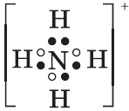  4. Взаимодействует с кислотами:  NH3+H+=NH4+  5. Проявляет восстановительные свойства:  2NH3+3CuO→3Cu+  + 3H2O+N2  4NH3+3O2=2N2+6H2O  4NH3+5O2→4NO+  + 6H2O  Получение  1. В промышленности:  N2+3H2⇄2NH3+92кДж  2. В лаборатории:  2NH4Cl+Ca(OH)2=CaCl2+2NH3↑+2H2O | 1. Оксид азота (II) окисляется кислородом воздуха при комнатной температуре:  2NO+O2=2NO2  2. Оксид азота (IV) взаимодействует с водой в присутствии кислорода:  4NO2+O2+2H2O=4HNO3  Образуются при взаимодействии:  1) азота с кислородом при высокой температуре или в условиях электрического разряда:  N2+O2=2NO  2) аммиака с кислородом в присутствии катализатора:  4NH3+5O2→4NO+  6H2O;  3) меди с азотной кислотой:  а) концентрированной:  Cu+4HNO3=Cu(NO3)2+2NO2↑+2H2O;  б) разбавленной:  3Cu+8HNO3=  3Cu(NO3)2+2NO↑+  4H2O | 1. Неустойчива, разлагается под действием света:  4HNO3=2H2O+4NO2↑+O2↑  2. Является сильной кислотой, диссоциирует необратимо в водном растворе:  HNO3+H2O=H3O++NO3−  3. Взаимодействует с основными оксидами:  CаO+2HNO3=Cа(NO3)2+H2O  CаO+2H+=Cа2++H2O  4. Взаимодействует с основаниями:  Fe(OH)3+3HNO3=Fe(NO3)3+3H2O  Fe(OH)3+3H+=Fe3++3H2O  5. Реагирует с металлами без выделения водорода и по-разному — в зависимости от концентрации кислоты и активности металла.  Получение  1. В промышленности взаимодействием оксида азота (IV) с водой и кислородом:  4NO2+O2+2H2O=4HNO3  2. В лаборатории вытеснением из солей нелетучей кислотой при нагревании:  2NaNO3,кр+H2SO4=  2HNO3+Na2SO4

Химические свойства фосфора.

Фосфор (P) — аналог азота. Однако атом фосфора характеризуется большим радиусом, меньшим значением электроотрицательности и более выраженными восстановительными свойствами. У фосфора реже встречается степень окисления –3 (только в фосфидах Ca₃P₂, Na₃P), чаще фосфор в соединениях имеет степень окисления +5, а вот соединение фосфин (PH₃) — тот редкий случай, когда ковалентная связь между атомами разных элементов неполярная, т.к. электроотрицательности фосфора почти одинаковы.
Химический элемент фосфор образует несколько аллотропных модификаций. Рассмотрим два простых вещества фосфора: белый фосфор и красный фосфор. Белый фосфор имеет молекулярную кристаллическую решетку из молекул P₄. Он в порошкообразном состоянии воспламеняется, светится в темноте, ядовит. Красный фосфор имеет атомную кристаллическую решетку, окисляется на воздухе медленно, нерастворим, неядовит, не светится. Химические свойства фосфора и его соединений представлены в таблице.
В природе фосфор в свободном виде не встречается — только в виде соединений.
Фосфор также является составной частью тканей организма человека, животных и растений.
Фосфор и его соединения.
Фосфор | Соединения фосфора
 | Оксид фосфора (V) | Фосфорная кислота
1. При обычных условиях может существовать в виде двух аллотропных модификаций: красный и белый.  2. Горит в кислороде:  4P+5O2=2P2O5  (проявляет восстановительные свойства). Белый фосфор окисляется на воздухе при комнатной температуре:  P4+3O2=2P2O3  Получение  2Ca3(PO4)2+10C+6SiO2=P4↑+  10CO↑+6CaSiO3–Q | 1. При обычных условиях очень гигроскопическое твердое вещество белого цвета.  2. Проявляет свойства кислотных оксидов, взаимодействуя  - с водой:  P2O5+3H2O=2H3PO4  - со щелочами:  P2O5+6NaOH=2Na3PO4+3H2O  - с основными оксидами:  P2O5+3CaO=  Ca3(PO4)2  Получение  Сжигание фосфора в избытке воздуха:  4P+5O2=2P2O5 | 1. При обычных условиях бесцветное твердое вещество, неограниченно растворимое в воде.  2. Слабая трехосновная кислота:  H3PO4⇄H++H2PO4−⇄2H++HPO42−⇄3H+PO43−  3. Взаимодействует со щелочами, основаниями и амфотерными гидроксидами, а также с аммиаком:  H3PO4+3NaOH=Na3PO4+3H2O  H3PO4+2NaOH=Na2HPO4+2H2O  H3PO4+NH3=NH4H2PO4  H3PO4+2NH3=(NH4)2HPO4  4. Взаимодействует с основными оксидами:  2H3PO4+3CaO=Ca3(PO4)2+3H2O  5. Взаимодействует с фосфатом кальция, образуя дигидрофосфат (двойной суперфосфат):  Ca3(PO4)2+4H3PO4=3Ca(H2PO4)2  Получение в промышленности:  1) по реакции оксида фосфора (V) с водой:  P2O5+3H2O=2H3PO4;  2) по реакции фосфата кальция с серной кислотой при нагревании:  Ca3(PO4)2+3H2SO4→3CaSO4+  2H3PO4

Химические свойства углерода.

Углерод (C) — первый элемент главной подгруппы IV группы Периодической системы. На его высшем энергетическом уровне 4 электрона, поэтому его атомы могут принимать четыре электрона, приобретая степень окисления –4, т.е. проявлять окислительные свойства, и отдавать свои электроны, проявляя восстановительные свойства, приобретая степень окисления +4.
О свойствах аллотропных модификаций алмаза и графита мы уже говорили ранее. Химические свойства углерода и его соединений обобщены в таблице.
Углерод — это особый химический элемент. Он — основа многообразия органических соединений, из которых построены все живые организмы на планете.
Углерод и его соединения.
Углерод | Соединения углерода
 | Оксид углерода (IV) | Угольная кислота
1. Имеет аллотропные модификации: алмаз, графит, карбин, фуллерен.  2. Проявляет восстановительные свойства:  а) горит в кислороде:  C+O2=CO2+Q  неполное сгорание:  2C+O2=2CO+Q;  б) взаимодействует с оксидом углерода (IV), образуя ядовитое вещество — угарный газ:  C+CO2=2CO;  в) восстанавливает металлы из их оксидов:  C+2CuO=CO2+2Cu  Получение  Неполное сжигание метана:  CH4+O2=C+2H2O | 1. Газ без запаха, цвета и вкуса, тяжелее воздуха.  2. Кислотный оксид.  3. При растворении взаимодействует с водой:  CO2+H2O⇄H2CO3  4. Реагирует с основаниями (известковая вода при его пропускании мутнеет):  CO2+Ca(OH)2=CaCO3↓+H2O  5. Реагирует с основными оксидами:  CO2+CaO=CaCO3  6. Образуется в реакциях:  - горения углерода в кислороде:  C+O2=CO2  - окисления оксида углерода (II):  2CO+O2=2CO2  - сгорания метана:  CH4+2O2=CO2+2H2O  - взаимодействия кислот с карбонатами:  CaCO3+2HCl=CaCl2+CO2↑+H2O  - термического разложения карбонатов и гидрокарбонатов:  CaCO3=CaO+CO2↑  2NaHCO3=Na2CO3+CO2↑+H2O  - окислительных биохимических процессов дыхания, гниения | 1. Непрочная молекула. Слабая двухосновная кислота.  Равновесие в водном растворе:  CO2+H2O⇄H2CO3⇄H++HCO3−⇄2H++CO3²⁻  2. Взаимодействует с растворами щелочей как раствор углекислого газа в воде с образованием кислых (гидрокарбонатов) и средних (карбонатов) солей:  CO2+NaOH=NaHCO3  CO2+2NaOH=Na2CO3+H2O  3. Вытесняется из солей более сильными кислотами:  CaCO3+2HCl=CaCl2+CO2↑+H2O  4. Соли угольной кислоты подвергаются гидролизу:  2Na++CO32−+H2O⇄2Na++HCO³⁻+OH⁻  CO3²⁻ +H2O⇄HCO³⁻ +OH–

Химические свойства кремния.
Кремний (Si) — второй представитель главной подгруппы IV группы. По распространенности в природе кремний — второй после кислорода. Наиболее распространенными соединениями кремния являются диоксид кремния SiO₂ — кремнезем и силикаты.
Кристаллический кремний имеет структуру алмаза, очень хрупок, относится к тугоплавким веществам. При обычных условиях инертен, что объясняется прочностью его кристаллической решетки. В таблице обобщены химические свойства кремния и его соединений.
Соединения кремния служат основой производства стекла и цемента. Состав оконного стекла: Na₂O·CaO·6SiO₂.
Кремний и его соединения.
Кремний | Соединения кремния
 | Оксид кремния (IV) | Кремниевая кислота
1. Обладает полупроводниковыми свойствами.  2. Горит в кислороде:  Si+O2=SiO2+Q  Получение  - Восстановление оксида кремния (IV) углеродом (в промышленности):  SiO2+2C=Si+2CO  - порошком магния (в лаборатории):  SiO2+2Mg=Si+2MgO | 1. Твердое бесцветное прозрачное вещество, легко затвердевающее в виде стекла.  2. В воде не растворяется и с водой не реагирует.  3. Как кислотный оксид взаимодействует с:  а) щелочами:  SiO2+2NaOH=Na2SiO3+H2O;  б) основными оксидами:  SiO2+CaO=CaSiO3  4. Вытесняет из солей летучие кислоты (реакции, лежащие в основе варки стекла):  SiO2+Na2CO3=Na2SiO3+CO2↑  SiO2+CaCO3=CaSiO3+CO2↑ | 1. Очень слабая двухосновная не растворимая в воде кислота состава  mSiO2·nH2O(H2SiO3)  2. Разлагается уже при несильном нагревании:  H2SiO3=SiO2+H2O  3. Соли кремниевой кислоты (силикаты) подвергаются гидролизу:  4Na++2SiO32−+2H2O⇄4Na++Si2O52−+2OH–  2SiO32−+2H2O⇄Si2O52−+2OH–  Получение  Действие кислот на растворимые силикаты:  Na2SiO3+2HCl=2NaCl+H2SiO3↓

Методические указания
Контрольная работа разработана для студентов заочного отделения специальности 21. 02. 11 Геофизические методы поисков и разведки месторождений полезных ископаемых.
Контрольная работа включает в себя один теоретический вопрос (№1), одно практическое задание (№2), тестовую часть (№ А1 – А10). Выбор варианта контрольной работы осуществляется по последней цифре шифра (номера зачетной книжки).
Способы оформления контрольной работы
Контрольная работа должна быть оформлена в ученической тетради с полями для замечаний (4 – 5см), чётким разборчивым подчерком; в конце оставляется три листа для рецензии преподавателей.
Контрольная работа также может быть выполнена любым печатным способом на одной стороне листа бумаги формата А4 через 1,5 интервала. Цвет шрифта должен быть чёрным, размер шрифта 14 ( не менее 12). Размеры полей: левое – 20мм, правое – 10мм, верхнее и нижнее –20мм.
Страницы контрольной работы следует нумеровать арабскими цифрами, соблюдая сквозную нумерацию по всему тексту работы. Номер страницы проставляют в центре нижней части листа без точки. «Титульный лист», «содержание» включают в общую нумерацию страниц. Номер страницы на них не проставляют. С прописной буквы без точки в конце, не подчёркивая, полужирным шрифтом печатаются по центру следующие заголовки: содержание, список используемых источников.
Рисунки и таблицы следует располагать в работе непосредственно после текста, в котором они упоминаются впервые или на следующей странице.
Рисунки следует нумеровать арабскими цифрами сквозной нумерацией (допускается нумеровать рисунки в пределах раздела). Слово «Рисунок» и наименование располагают посередине строки следующим образом:
Рисунок1- Схема детали. Название таблицы следует помещать над таблицей слева, без абзацного отступа в одну строку с её номером через тире. В конце заголовков таблиц точки не ставят. Таблицы следует нумеровать арабскими цифрами сквозной нумерацией (допускается нумеровать таблицы в пределах раздела). Допускается применять размер шрифта в таблице меньше, чем в тексте. Ссылки на используемые источники следует приводить в квадратных скобках.
Последовательность оформления контрольной работы:
- пишется номер вопроса и текст вопроса полностью, без сокращений;
- пишется ответ на вопрос, вывод, приводятся документы, схемы, таблицы;
- приводятся решения задач и ситуаций с выводами;
- в конце приводится список используемых источников в соответствии с требованиями;
- ставится дата выполнения работы и подпись студента;
- оставляются чистые листы для рецензий преподавателей.
После ответов на вопросы приводится перечень используемых источников, который оформляется по следующим принципам:
- в начале указываются федеральные Законы, Постановления Правительства, стандарты, справочники, основания и дополнительная литература; все источники нумеруются по порядку;
- в списке литературы указываются фамилия и инициалы авторов, полное наименование без кавычек, место издания, издательство, год издания.
В конце работы ставится подпись студента и дата выполнения работы. Работа предоставляется на заочное отделение образовательного учреждения (ГБПОУ НСО «СГФК») в установленные графиком сроки или в сроки согласованными по личному заявлению.
Титульный лист оформляется двумя способами:
- для работы, составленной в тетради (приложение 1);
- для работы, выполненной печатным способом (приложение 2)
Работа оценивается «зачёт» или «незачёт». Студент, получивший работу с оценкой «зачёт», внимательно знакомится с рецензиями и, с учётом замечаний преподавателя (ей), дорабатывает отдельные вопросы с целью углубления знаний. Работа с оценкой «незачёт» выполняется заново.

Выбор варианта работы
Студент (ка) осуществляет выбор по следующему правилу: в таблице 1 по строке смотрит по последней цифре номера своей зачётной книжки номер варианта контрольной работы (например,9): №9, который и следует выполнить.

Таблица 1 выбора варианта контрольной работы
П Последняя цифра № зачётной книжки | Н Номер варианта контрольной работы
1 | №1
2 | №2
3 | №3
4 | №4
5 | №5
6 | №6
7 | №7
8 | №8
9 | №9
0 | №10

Задания для контрольной работы
Теоретические вопросы по дисциплине ЕН.03 ХИМИЯ

1. Периодический Закон и периодическая система химических элементов Д.И.Менделеева на основе представлений о строении атомов. Значение периодического Закона для развития науки.
2. Строение атомов химических элементов на примере: а) элементов одного периода; б) элементов одной главной подгруппы. Закономерности изменения свойств химических элементов и их соединений в зависимости от строения их атомов.
3. Виды химической связи в неорганических соединениях: ионная, металлическая, водородная, ковалентная (полярная и неполярная); простые и кратные связи.
4. Классификация химических реакций в неорганической химии.
5. Обратимость химических реакций. Химическое равновесие и условия его смещения; изменение концентрации реагирующих веществ, температуры, давления.
6. Скорость химических реакций, Зависимость скорости от природы, концентрации веществ, площади поверхности соприкосновения реагирующих веществ, температуры, катализатора.
7. Реакции ионного обмена. Условия из необратимости.
8. Металлы, их положение в Периодической системе химических элементов, строение их атомов, металлическая химическая связь. Общие химические свойства металлов как восстановителей.
9. Электрохимический ряд металлов. Вытеснение металлов из растворов солей другими металлами.
10. Химическая и электрохимическая коррозия металлов. Условия, при которых происходит коррозия. Меры защиты металлов и сплавов от коррозии.
11. Общие способы получения металлов. Практическое значение электролиза на примере солей бескислородных кислот.
12. Железо: положение в Периодической системе химических элементов, строение атома, возможные степени окисления, физические свойства, взаимодействие с кислородом, галогенами, растворами кислот и солей. Роль железа в современной технике. Сплавы железа.
13. Неметаллы, их положение в Периодической системе химических элементов Д.И.Менделеева, строение их атомов. Изменение окислительно-восстановительных свойств неметаллов на примере элементов подгруппы кислорода.
14. Окислительно-восстановительные возможности серы и её соединений.
15. Аллотропия неорганических веществ.
16. Водородные соединения неметаллов. Закономерности в изменении их свойств в зависимости от положения химических элементов в Периодической системе Д.И.Менделеева.
17. Высшие оксиды химических элементов. Закономерности в изменении их свойств в зависимости от положения химических элементов в Периодической системе. Характерные химические свойства оксидов (основные, кислотные, амфотерные)
18. Кислоты, их классификация и свойства на основе представлений об электрохимической диссоциации. Особенности свойств концентрированной серной кислоты.
19. Основания, их классификаций и свойства на основе представлений об электролитической диссоциации.
20. Соли, их состав и название, взаимодействие с металлами, кислотами, щелочами, друг с другом с учётом особенностей реакций окисления-восстановления и ионного обмена.
Практические задания по дисциплине ЕН.03 ХИМИЯ
21.Составить схеме электронного строения, электронную формулу, графическую электронную формулу для атомов химического элемента.
22. Определить валентности и степени окисления атомов в веществах.
23. Определить тип химической связи и рассмотреть схему её образования в веществах.
24. Составить структурную формулу для веществ.
25. Составить формулы и сравнить характер оксидов и гидроксидов для химических элементов.
26. Составить уравнения химических реакций.
27. По уравнениям реакций определить, какие из них являются окислительно-восстановительными. Указать окислитель и восстановитель.
28. Составить уравнения реакций по генетической схеме.
29. Определить валентность элементов в соединениях.
30. По данному веществу определить тип химической связи, написать структурную формулу.
31. Составьте формулы и схемы образования одного простого и одного сложного вещества, используя два элемента 2-го периода( у первого из элементов во внешнем электронном слое атома содержится 1электрон, у другого – 5). Укажите тип связи в каждом соединении.
32. Задачи на расчёт по химическим уравнениям
33. Определить свойства вещества и дать ему характеристику.

Вариант 1

1. Периодический Закон и периодическая система химических элементов Д.И.Менделеева на основе представлений о строении атомов. Значение Периодического Закона для развития науки.
2. Составьте схемы электронного строения, электронные формулы и графические электронные формулы атомов для химических элементов №20, №26, №33
3. Тестовая часть
Необходимо из предложенных вариантов ответа на вопрос теста выбрать единственно верный, по вашему мнению. За каждый правильно выбранный ответ 1 балл.
А1. В каком ряду химические элементы расположены в порядке возрастания их атомного радиуса?
1) Na, Mg, Al, Si 2) Li, Be, B, C 3) P, S, Cl, Ar 4) F, O, N, C
А2. В сероуглероде CS₂, химическая связь
1) ионная 3) ковалентная полярная
2) металлическая 4) ковалентная неполярная
А3. Соединения состава КН₂ЭО₄ и К₂НЭО₄ образует элемент
1) хлор; 2) сера; 3) азот; 4) фосфор
А4. Как водород, так и хлор взаимодействуют с
1) водой; 2) аммиаком; 3) гидроксидом кальция; 4) кальцием
А5. С наибольшей скоростью при обычных условиях протекает реакция
1) 2Ba + O₂ = BaO 2) Ba²⁺ + CO₃²⁻ = BaCO₃↓
3) Ba⁰ + 2H⁺ = Ba²⁺ + H₂ 4) Ba + S = BaS
А6. Газ выделяется при сливании растворов
1) сульфата калия и азотной кислоты
2) соляной кислоты и гидроксида калия
3) серной кислоты и сульфита калия
4) карбоната натрия и гидроксида калия
А7. С каждым из перечисленных веществ H₂S, KOH, Zn взаимодействует
1) Pb(NO₃)₂; 2) ZnSO₄; 3) Na₂CO₃; 4) HCl
А8. Медь растворяется в разбавленном водном растворе кислоты
1) серной; 2) соляной; 3) азотной; 4) фтороводородной
А9. Кристаллическую структуру, подобную структуре алмаза, имеет
1) кремнезём SiO₂ 2) оксид натрия Na₂O
3) оксид углерода (II) 4) белый фосфор Р
А10. Продуктами обжига пирита FeS являются
1) FeO и SO₂ 2) FeO и SO₃ 3) Fe₂O₃ и SO₂ 4) Fe₂O₃ и SO₃

Вариант 2
А1. Строение атомов химических элементов на примере: а) элементов второго периода; б) элементов второй группы главной подгруппы. Закономерности изменения свойств химических элементов и их соединений в зависимости от строения их атомов.
А2. При взаимодействии с раствором соляной кислоты мела, мрамора, известняка, жемчуга происходит выделение газа. Какой газ при этом выделяется? Чем сходны эти вещества по составу? Ответ подтвердите написанием уравнения реакции в молекулярном и ионном виде.
3. Тестовая часть
Необходимо из предложенных вариантов ответа на вопрос теста выбрать единственно верный, по вашему мнению. За каждый правильно выбранный ответ 1 балл.
А1. Восьмиэлектронную внешнюю оболочку имеет ион
1) P²⁺ 2) S²⁺ 3) Cl⁵⁺ 4) Fe²⁺
А2. Вещества только с ионной связью приведены в ряду:
1) F₂, CCl₄, KCl; 2) NaBr, Na₂O, KI; 3) SO₂, P₄, CaF₂; 4) H₂S, Br₂, K₂S
А3. Наибольшую степень окисления марганец имеет в соединении
1) MnO₄; 2) MnO₂; 3) K₂MnO₄; 4) Mn₂ O₃
А4. Какой из металлов не вытесняет водород из разбавленной серной кислоты?
1) железо; 2) хром; 3) медь; 4) цинк
А5. Оксиды с общей формулой R₂O₃ и R₂O₅ образуют элементы подгруппы
1) углерода; 2) азота; 3) серы; 4) фтора
А6. Только кислотные оксиды расположены в ряду:
1) CO₂, Mn₂O₇, SO₃; 2) CrO, SO₂, Cr₂O₃; 3) Na₂O, SiO₂, CaO; 4) CuO, Al₂O₃, FeO
А7. Верны ли следующие суждения о свойствах хлора?
А. Хлор реагирует как с активными, так и с неактивными металлами;
Б. Хлор не растворяется в воде
1) верно только А 2) верно только Б
3) верны оба суждения 4) оба суждения неверны
А8. Между собой взаимодействуют:
1) SiO₂ и Н₂О; 2) CO₂ и Н₂ SO₄; 3) CO₂ и Са(ОН)₂; 4) Na₂O и Са(ОН)₂
А9. Гидроксид цинка реагирует с каждым из веществ
1) сульфат кальция и оксид серы (VI)
2) сульфат бария и гидроксид железа (III)
3) вода и хлорид натрия
4) гидроксид натрия и соляная кислота
А10. В уравнении реакции 2AgNO₃ = 2Ag + 2X + O₂ веществом «Х» является
1) оксид азота (IV); 2) оксид азота (II); 3) азот; 4) оксид азота (V)
Вариант 3
1. Виды химической связи в неорганических соединениях ионная, металлическая, водородная, ковалентная (полярная и неполярная); простые и кратные связи.
2. Составьте уравнения реакций по схеме:
Сера → Сероводород → Сульфид кальция → Оксид серы (IV) → Сернистая кислота → Сульфит калия
3. Тестовая часть
Необходимо из предложенных вариантов ответа на вопрос теста выбрать единственно верный, по вашему мнению. За каждый правильно выбранный ответ 1 балл.
А1. Электронная конфигурация 1s²2s²2p⁶3s²3p⁶ соответствует частице
1) N⁺³ 2) Cl⁻ 3) S⁺⁴ 4) Na⁺
А2. В порядке возрастания атомного радиуса химические элементы расположены в ряду:
1) Be, B, C, N 2) Rb, K, Na, Li 3) O, S, Se, Te 4) Mg, Al, Si, P
А3. В аммиаке и хлориде бария химическая связь соответственно
1) ионная и ковалентная полярная
2) ковалентная полярная и ионная
3) ковалентная неполярная и металлическая
4) ковалентная неполярная и ионная
А4. Одинаковую степень окисления фосфор имеет в соединениях
1) Ca₃P₂ и H₃PO₃ 2) H₃PO₄ и H₃PO₃ 3) P₄O₆ и P₄O₁₀ 4) KH₂PO₄ и KPO₃
А5. К амфотерным оксидам относится
1) CrO₃ 2) SO₃ 3) CO₂ 4) Cr₂O₃
А6. В каком ряду химические элементы расположены в порядке усиления металлических свойств?
1) Na, Mg, Al 2) Al, Mg, Na 3) Ca, Mg, Be 4) Mg, Be, Ca
А7. В ряду элементов: азот →кислород → фтор увеличивается
1) атомный радиус 2) число неспаренных электронов в атоме
3) число s-электронов в атоме 4) электроотрицательность
А8. Ряд веществ с атомной кристаллической решёткой
1) медь, алмаз 2) углекислый газ, вода
3) хлорид натрия, белый фосфор 4) алмаз, оксид кремния
А9. С водой без нагревания реагирует
1) цинк; 2) медь; 3) железо; 4) литий
А10. Вещество, при диссоциации которого образуются катионы Na^{+,} H⁺, а также анионы SO₄²⁻ является
1) кислотой; 2) щёлочью; 3) средней солью; 4) кислой солью

Вариант 4
1. Соли, их состав и название, взаимодействие с металлами, кислотами, щелочами, друг с другом с учётом особенностей реакций окисления-восстановления и ионного обмена.
2. Определите тип связи и рассмотрите схемы её образования в веществах, имеющих формулы: HNO₃, MgBr₂, Cl₂
3. Тестовая часть
Необходимо из предложенных вариантов ответа на вопрос теста выбрать единственно верный, по вашему мнению. За каждый правильно выбранный ответ 1 балл.
А1. Число энергетических уровней и число внешних электронов атома хлора равны соответственно
1) 4 и 6 2) 2 и 5 3) 3 и 7 4) 4 и 5
А2. У элементов подгруппы углерода с увеличением атомного номера уменьшается
1) атомный радиус 2) заряд ядра атома
3) число валентных электронов в атомах 4) электроотрицательность
А3. Соединение с ионной связью образуется при взаимодействии
1) CH₄ + O₂ 2) NH₃ + HCl 3) C₂H₆ + HNO₃ 4) SO₃ + H₂O
А4. Степень окисления, равную +6, атом хрома имеет в соединении
1) CrCl₃ 2) K₂Cr₂O₇ 3) Cr₂S₃ 4) KCrO₂
А5. Какие из приведённых утверждений верны?
А. Вещество с молекулярной решёткой имеют низкие температуры плавления и низкую и низкую электропроводимость.
Б. Вещества с атомной решёткой пластичны и обладают высокой электрической проводимостью
1) верно только А 2) верно только Б
3) верны оба утверждения 4) оба утверждения неверны
А6. И для хрома , и для железа нехарактерна степень окисления, равная
1) +6 2) +2 3) +3 4) +4
А7. Окислительные свойства фосфор проявляет при взаимодействии с
1) кислородом 2) серой 3) магнием 4) хлором
А8. При обычной температуре медь реагирует с
1) водой 2) азотной кислотой 3) азотом 4) соляной кислотой
А9. Разбавленная серная кислота может реагировать с каждым из двух веществ
1) серой и магнием 2) оксидом железа (II) и оксидом кремния (IV)
3) гидроксидом калия и хлорида калия
4) нитратом бария и гидроксидом меди (II)
А10. Раствор сульфата меди (II) реагирует с каждым из двух веществ
1) HCl + H₂SiO₃ 2) H₂O + Cu(OH)₂ 3) O₂ + HNO₃ 4) NaOH + BaCl₂
Вариант 5
1. Обратимость химических реакций. Химическое равновесие и условия его смещения; изменение концентрации реагирующих веществ, температуры, давления.
2. Используя метод электронного баланса, определите окислитель и восстановитель. Расставьте коэффициенты.
KMnO₄ + H₂S + H₂SO₄ = MnSO₄ + S + K₂SO₄ + H₂O
3. Тестовая часть
Необходимо из предложенных вариантов ответа на вопрос теста выбрать единственно верный, по вашему мнению. За каждый правильно выбранный ответ 1 балл.
А1. Число энергетических уровней и число внешних электронов атома азота равны соответственно
1) 2 и 3 2) 2 и 5 3) 3 и 7 4) 3 и 5
А2. Атом химического элемента, высший оксид которого RO₃ имеет конфигурацию внешнего энергетического уровня
1) ns²np⁴ 2) ns²np³ 3) ns²np² 4) ns²np⁶
А3. Ионный характер связи наиболее выражен в соединении
1) CCl₄ 2) SiO₂ 3) CaBr₂ 4) NH₃
А4. Степень окисления серы в серной кислоте (H₂SO₄), равна
1) 0 2) -4 3) +3 4) +6
А5. Ионы являются структурными частицами
1) кислорода 2) воды 3) оксида углерода (IV) 4) хлорида натрия
А6. Верны ли следующие суждения о щелочных металлах?
А. Во всех соединениях они имеют степень окисления +1
Б. С неметаллами они образуют соединения с ионной связью
1) верно только А 2) верно только Б
3) верны оба суждения 4) оба суждения неверны
А7. Среди перечисленных элементов V группы типичным неметаллом является
1) фосфор 2) мышьяк 3) сурьма 4) висмут
А8. Оксид серы (IV) не взаимодействует с
1) O₂ 2) H₂O 3) CO₂ 4) NaOH
А9. С гидроксидом натрия, соляной кислотой и хлоридом бария может реагировать
1) Cr(OH)₃ 2) CuSO₄ 3) (NH₄)₂CO₃ 4) Zn
А10. Осадок выпадает при взаимодействии растворов
1) H₃PO₄ + KOH 2) Na₂SO₃ + H₂SO₄
3) FeCl₃ + Ba(OH)₂ 4) Cu(NO₃)₂ + MgSO₄

Вариант 6
1. Основания их классификация и свойства на основе представлений об электролитической диссоциации.
2. Решите задачу. Какая масса оксида образуется, если пропускать оксид углерода (IV) объёмом 2809 мл через раствор, содержащий 2,4 г гидроксида бария?
3. Тестовая часть
Необходимо из предложенных вариантов ответа на вопрос теста выбрать единственно верный, по вашему мнению. За каждый правильно выбранный ответ 1 балл.
А1. Восьмиэлектронную внешнюю оболочку имеет ион
1) S⁴⁺ 2) S²⁻ 3) Br⁵⁺ 4) Sn²⁺
А2. Какую электронную конфигурацию атома имеет химический элемент, формула высшего оксида которого R₂O₇?
1) 1s²2s²2p⁶3s¹ 2) 1s²2s²2p⁶3s²3p⁵ 3) 1s²2s²2p⁶3s²3p⁶4s¹ 4) 1s²2s¹
А3. Соединениями с ковалентной полярной и ковалентной неполярной связью являются соответственно
1) вода и сероводород 2) бромид калия и азот
3) аммиак и водород 4) кислород и метан
А4. Наименьшей электроотрицательностью обладает элемент
1) F 2) B 3) C 4) N
А5. Кристаллическая решётка хлорида кальция
1) ионная 2) молекулярная 3) металлическая 4) атомная
А6. Кислотным и основным оксидом являются соответственно
1) SO₂ и MgO 2) CO₂ и Al₂O₃ 3) Na₂O и FeO 4) ZnO и SO₃
А7. Для железа не характерна степень окисления
1) +6 2) +2 3) +3 4) +4
А8. При взаимодействии фосфора с активными металлами образуются соединения, в которых его степень окисления равна
1) -3 2) 0 3) +3 4) +5
А9. Химическая реакция возможна между
1) Cu и HCl 2) Fe и Na₃PO₄ 3) Ag и Mg(NO₃)₂ 4) Zn и FeCl₂
А10. Оксид серы (VI) взаимодействует с каждым из двух веществ:
1) вода и соляная кислота
2) кислород и оксид магния
3) оксид кальция и гидроксид натрия
4) вода и медь

Вариант 7
1. Металлы, их положение в Периодической системе химических элементов Д.И.Менделеева, строение их атомов, металлическая химическая связь. Общие химические свойства металлов как восстановителей.
2. Решите задачу. Какая максимальная масса гидроксида железа (III) может образоваться, если для реакции использовалось 324г раствора, массовая доля хлорида железа (III) в котором 5%?
3. Тестовая часть
Необходимо из предложенных вариантов ответа на вопрос теста выбрать единственно верный, по вашему мнению. За каждый правильно выбранный ответ 1 балл.
А1. Число энергетических уровней и число внешних электронов алюминия равны соответственно
1) 2 и 1 2) 2 и 3 3) 3 и 3 4) 3 и 2
А2. Наибольшей восстановительной активностью обладает
1) Li 2) Be 3) B 4) S
А3. В каком соединении ковалентная связь между атомами образуется по донорно-акцепторному механизму?
1) KCl 2) CCl₄ 3) NH₄Cl 4) CaCl₂
А4. Степень окисления серы в соединении FeSO₄ равна
1) -1 2) +2 3) 0 4) +4
А5. Вещества, обладающие твёрдостью, тугоплавкостью, хорошей растворимостью в воде, как правило, имеют кристаллическую решётку
1) молекулярную 2) атомную 3) ионную 4) металлическую
А6. Кислотным и основным оксидом являются соответственно
1) SO₂ и FeO 2) CO₂ и Al₂O₃ 3) MnO и Na₂O 4) ZnO и SO₃
А7. В ряду элементов Cs → Rb → K → Na → Li увеличивается
1) атомный номер 3) число валентных электронов
2) атомный радиус 4) электроотрицательность
А8. Кислотные свойства проявляет соединение
1) PH₃ 2) CH₄ 3) H₂S 4) NH₃
А9. Верны ли следующие суждения о меди
А. Для меди характерны степени окисления +1 и +2
Б. Медь вытесняет цинк из раствора сульфата цинка
1) верно только А 3) верны оба суждения
2) верно только Б 4) оба суждения неверны
А10. Соляная кислота не взаимодействует ни с одним из двух веществ:
1) цинком и гидроксидом натрия 3) ртутью и оксидом углерода (IV)
2) медью и оксидом меди (II) 4) магнием и аммиаком

Вариант 8
1. Кислоты, их классификация и свойства на основе представлений об электрохимической диссоциации. Особенности свойств концентрированной серной кислоты.
2. Водные растворы этих веществ мылкие на ощупь, разъедают кожные покровы, ткани, изменяют окраску индикаторов: лакмуса – в синий, фенолфталеина – в малиновую. О каких веществах идёт речь? Напишите уравнения реакций получения одного из таких веществ тремя различными способами.
3. Тестовая часть
Необходимо из предложенных вариантов ответа на вопрос теста выбрать единственно верный, по вашему мнению. За каждый правильно выбранный ответ 1 балл.
А1. Число электронов в ионе железа Fe²⁺ равно
1) 54 2) 28 3) 58 4) 24
А2. В ряду химических элементов Na → Mg → Al → Si
1) увеличивается число энергетических уровней в атомах
2) усиливаются металлические свойства элементов
3) уменьшается высшая степень окисления элементов
4) ослабевают металлические свойства элементов
А3. Наименьшую степень окисления марганец имеет в соединении
1) MnSO₄ 2) MnO₂ 3) K₂MnO₄ 4) Mn₂O₃
А4. Путём соединения атомов одного и того же химического элемента образуется связь
1) ионная 3) водородная
2) ковалентная полярная 4) ковалентная неполярная
А5. Вещества с атомной кристаллической решёткой
1) очень твёрдые и тугоплавкие; 3) проводят электрический ток в растворах
2) хрупкие и легкоплавкие; 4) проводят электрический ток в расплавах
А6. Химические соединения: CaCO₃, Ca(HCO₃)₂, CH₃COONa относятся к
1) кислотам 2) основаниям 3) солям 4) оксидам
А7. В каком ряду простые вещества расположены в порядке уменьшения металлических свойств?
1) Ba, Sr, Ca 2) Li, Na, K 3) Be, Mg, Ca 4) Al, Mg, Na
А8. Оксид кальция взаимодействует с каждым из трёх веществ
1) кислород, вода, серная кислота
2) соляная кислота, углекислый газ, вода
3) оксид магния, оксид серы ((IV), аммиак
4) железо, азотная кислота, оксид фосфора (V)
А9. Гидроксид натрия не реагирует с
1) Al(OH)₃ 2) ZnO 3) H₂SO₄ 4) Ba(OH)₂
А10. Хлорид меди (II) реагирует с каждым из двух веществ:
1) MgO и HNO₃ 2) AgNO₃ и Fe 3) CO₂ и H₃N 4) CaO и NaOH

Вариант 9
1. Неметаллы, их положение в Периодической системе химических элементов Д.И.Менделеева, строение их атомов. Изменение окислительно-восстановительных свойств неметаллов на примере элементов подгруппы кислорода.
2. Составьте уравнения реакций по схеме:
Fe → FeCl₃ → Fe(OH)₃ → Fe₂O₃ → Fe → FeSO₄ → Fe(OH)₂ → FeO → Fe
3. Тестовая часть
Необходимо из предложенных вариантов ответа на вопрос теста выбрать единственно верный, по вашему мнению. За каждый правильно выбранный ответ 1 балл.
А1. Число электронов в атоме аргона равно числу электронов в ионе
1) S²⁻ 2) Al³⁺ 3) Na⁺ 4) F⁻
А2. В ряду химических элементов Na → K → Rb → Cs способность металлов отдавать электроны
1) ослабевает 3) не изменяется
2) усиливается 4) изменяется периодически
А3. В каком ряду все вещества имеют ковалентную полярную связь?
1) HCl, NaCl, Cl₂ 2) O₂, H₂O, CO₂ 3) H₂O, NH₃, CH₄ 4) NaBr, HBr, CO
А4. Наименьшую степень окисления марганец имеет в соединении
1) MnCl₄ 2) MnO 3) K₂MnO₄ 4) Mn₂O₃
А5. Кристаллическая решётка оксида углерода (IV)
1) ионная 2) молекулярная 3) металлическая 4) атомная
А6. Амфотерным гидроксидом и кислотой соответственно являются
1) H₂SO₄ Zn(OH)Cl 3) KHSO₄ NaOH
2) Ca(OH)₂ Bt(OH)₂ 4) Al(OH)₃ HNO₃
А7. Металлические свойства усиливаются в ряду элементов:
1) натрия - магний – алюминий
2) литий - натрий – калий
3) барий – кальций – магний
4) калий – натрий – литий
А8. С водой без нагревания реагирует
1) цинк 2) медь 3) железо 4) литий
А9. Вещество, которое может реагировать с водородом, серной кислотой и углеродом, имеет формулу
1) NH₃ 2) CuO 3) CaCO₃ 4) NaOH
А10. Разбавленная серная кислота реагирует с каждым из двух веществ:
1) Na₂SiO₃ HNO₃ 3) Ag Cu(OH)₂
2) Fe₂O₃ KNO₃ 4) Fe Al₂O₃

Вариант 10
1. Высшие оксиды химических элементов. Закономерности в изменении их свойств в зависимости от положения химических элементов в Периодической системе. Характерные химические свойства оксидов: основные, кислотные, амфотерные.
2. Решите задачу. Определите количество вещества ванадия(V), полученного из оксида ванадия (V₂О₅) при действии 13,7 г технического алюминия, массовая доля которого 98,4%.
3. Тестовая часть
Необходимо из предложенных вариантов ответа на вопрос теста выбрать единственно верный, по вашему мнению. За каждый правильно выбранный ответ 1 балл.
А1. Химический элемент расположен в IV периоде, IА группе. Распределению электронов в атоме этого элемента соответствует ряд чисел:
1) 2, 8, 8, 2 2) 2, 8, 18, 1 3) 2, 8, 8, 1 4) 2, 8, 18, 2
А2. Легче всего присоединяет электроны атом
1) серы 2) хлора 3) селена 4) брома
А3. Наименьшей электроотрицательностью обладает элемент
1) Be 2) B 3) C 4) N
А4. Веществом молекулярного строения является
1) озон 2) оксид бария 3) графит 4) сульфид калия
А5. Схема превращений Э → Э₂О₃ → Э(ОН)₃ соответствует генетическому ряду
1) натрий – оксид натрия – гидроксид натрия
2) алюминий – оксид алюминия – гидроксид алюминия
3) кальций – оксид кальция – гидроксид кальция
4) азот – оксид азота (V) – азотная кислота
А6. У атомов химических элементов, расположенных в ряду : P – S – Cl, увеличивается
1) радиус 3) восстановительная способность
2) окислительная способность 4) число неспаренных электронов
А7. В разбавленной серной кислоте растворяется:
1) Cu 2) Zn 3) Ag 4) Au
А8. Оксид серы (VI) взаимодействует с каждым из двух веществ:
1) вода и кислород 3) оксид кальция и гидроксид натрия
2) оксид магния и азотная кислдота 4) вода и водород
А9. Концентрированная азотная кислота при обычных условиях не взаимодействует с
1) магнием 2) гидроксидом натрия 3) железом 4) оксидом магния
А10. С водными растворами соляной кислоты, гидроксида бария и хлорида меди (II) реагирует
1) CaCO₃ 2) K₂SO₃ 3) Na₂SO₄ 4) Al₂(SO₄)₃

Перечень рекомендуемых учебных изданий, Интернет-ресурсов,
дополнительной литературы

Основные источники
- Габриелян О.С., Г.Г.Лысова Химия. 11 класс. Базовый уровень: учеб. для общеобразоват. учреждений / - М.: Дрофа, 2008

- Габриелян О.С. Химия. 11 класс. Базовый уровень: учеб. для общеобразоват. учреждений / - М.: Дрофа, 2008

Дополнительные источники
3. Рудзитис Г.Е.Б Фельдман Ф.Г. Химия- 11: Органич. Химия. Основы общей химии: (обобщение и углубление знаний): Учеб. для 11 кл. сред. шк. – М.: Просвещение. 1992

4. Ерохин Ю.М. Химия: учеб. для студ. сред. проф. учеб. заведений / -М.: Издательский центр «Академия» - 2008

Интернет – ресурсы

- www. pvg. mk. ru (олимпиада «Покори Воробьевы горы»).
- www. hemi. wallst. ru (Образовательный сайт для школьников «Химия»).
- www.alhimikov.net (Образовательный сайт для школьников).
- www. chem. msu. su (Электронная библиотека по химии).
- www.enauki.ru (интернет-издание для учителей «Естественные науки»).
- www. 1september. ru (методическая газета «Первое сентября»).
- www. hvsh. ru (журнал «Химия в школе»).
18.www.hij.ru (журнал «Химия и жизнь»).
19. www.chemistry-chemists.com (электронный журнал «Химики и химия»).

